BỘ CÔNG THƯƠNG
TRƯỜNG CAO ĐẲNG CÔNG THƯƠNG TP.HCM
KHOA CÔNG NGHỆ THÔNG TIN


ĐỒ ÁN TỐT NGHIỆP

XÂY DỰNG WEB BÁN LẺ THUỐC

Giảng viên hướng dẫn: ThS. Hồ Diên Lợi
Thực hiện: Tạ Văn Chiến
2122110107 - CCQ2211C

TP. Hồ Chí Minh – Tháng 06/2025
LỜI CẢM ƠN
Trước tiên, em xin bày tỏ lòng biết ơn sâu sắc đến quý Thầy/Cô thuộc Khoa Công nghệ Thông tin Trường Cao Đẳng Công Thương TP.HCM, đặc biệt là Thầy Hồ Diên Lợi đã tận tâm chỉ bảo, hỗ trợ em trong suốt quá trình Phân tích và hoàn thiện báo cáo đồ án.
Những kiến thức quý báu từ quý Thầy không chỉ giúp em giải quyết các vấn đề chuyên môn mà còn truyền cảm hứng để em không ngừng phát triển trong lĩnh vực này, qua đó nâng cao kỹ năng lập trình, phân tích hệ thống. Đồng thời, em gửi lời tri ân đến gia đình, bạn bè đã luôn động viên, đồng hành cùng em trong những giai đoạn khó khăn.

MỤC LỤC
MỞ ĐẦU 2
1. Lý do chọn đề tài 2
2. Mục tiêu Phân tích của đề tài 2
3. Đối tượng Phân tích 2
4. Phạm vi Phân tích. 2
5. Phương pháp Phân tích. 3
6. Cấu trúc (các phần) của báo cáo. 3
Chương 1. TỔNG QUAN VỀ WEBSITE BÁN LẺ THUỐC 4
1.1. Tổng quan về website bán lẻ thuốc 4
1.2. Các hướng nghiên cứu đã có 4
1.3. Những vấn đề còn tồn tại 5
1.4. Vấn đề đề tài cần tập trung, nghiên cứu giải quyết 5
Chương 2. CƠ SỞ LÝ THUYẾT 6
2.1. Kiến trúc và mô hình website 6
2.2. Frontend 6
2.2.1. Công nghệ Next.JS 7
2.2.2. Ngôn ngữ TypeScript 9
2.2.3. Tailwind CSS 10
2.3. Backend 11
2.3.1. Ngôn ngữ PHP 11
2.3.2. Công nghệ Laravel 12
2.4. Database 14
2.5. Công nghệ tích hợp 14
Chương 3. PHÂN TÍCH VÀ THIẾT KẾ WEBSITE BÁN LẺ THUỐC 16
3.1. Phân tích yêu cầu hệ thống 16
3.1.1. Bài toán 16
3.1.2. Yều cầu chức năng hệ thống 16
3.2. Biểu đồ 17
3.2.1. Biểu đồ use case 17
3.2.2. Biểu đồ lớp 19
3.2.3. Biểu đồ tuần tự 20
Chức năng tìm kiếm và lọc thuốc 20
Chức năng thêm vào giỏ hàng 20
Chức năng đặt hàng 21
3.3. Thiết kế cơ sở dữ liệu 22
3.3.1. Categories 22
3.3.2. Brands 22
3.3.3. Unit 23
3.3.4. Product_Sale 23
3.3.5. Product_Store 24
3.3.6. Products 24
3.3.7. Product_Images 25
3.3.8. User 26
3.3.9. Coupons 26
3.3.10. Order 27
3.3.11. Slideshows 28
3.3.12. Cards Và Card_Items 28
Cards 28
Card_Items 29
3.3.13. Tags 29
3.3.14. Topic Và Post 29
Topic 30
Post 30
3.4. Thiết kế giao diện 31
3.4.1. Thiết kế giao diện người dùng 31
3.4.2. Giao diện trang quản trị (Admin) 34
3.4.2.1. Trang Dashboard 34
3.4.2.2. Các trang quản lí 35
Chương 4. ỨNG DỤNG WEBSITE BÁN LẺ THUỐC 36
4.1. Trang người dùng 36
4.1.1. Trang chủ 36
4.1.2. Trang danh mục thuốc 36
4.1.3. Trang chi tiết thuốc 37
4.1.4. Trang giỏ thuốc 38
4.1.5. Trang thanh toán 40
4.1.6. Trang thông người dùng 40
4.1.7. Trang tin tức, bài viết 41
4.1.8. Trang đăng nhập đăng kí 42
4.2. Trang quản lý 43
4.2.1. Dashboard 43
4.2.2. Trang quản lý thuốc 44
4.2.3. Quản lý danh mục 44
4.2.4. Quản lý thương hiệu 45
4.2.5. Quản lý đơn hàng 45
4.2.6. Quản lý người dùng 46
4.2.7. Quản lý bài viết / tin tức 47
4.2.8. Quản lí mã giảm giá 47
4.2.9. Quản lí sản phẩm gia giá 48
KẾT LUẬN 49
TÀI LIỆU THAM KHẢO 50

MỤC LỤC HÌNH ẢNH
Hình 2.1 :Nguyên lí họat động của kiến trúc client-server. 6
Hình 2.2 :Nguyên lí họat động của công nghệ next.js. 8
Hình 2.3 :Nguyên lí họat động của công nghệ laravel. 12
Hình 3.1 :Biểu đồ use case của user 18
Hình 3.2 :Biểu đồ user case của admin. 18
Hình 3.3 :Biểu đồ lớp của hệ thống. 19
Hình 3.4 :Biểu đồ tuần tự của chức năng tìm kiếm. 20
Hình 3.5 :Biểu đồ tuần tự của chức năng thêm vào giỏ hàng . 20
Hình 3.6 :Biểu đồ tuần tự của chức năng đặt hàng. 21
Hình 3.7 :Biểu đồ tuần tự của chức năng thêm thuốc mới. 21
Hình 4.1 :Giao diện trang chủ. 36
Hình 4.2 :Giao diện trang danh mục thuốc. 37
Hình 4.3 :Giao diện trang chi tiết thuốc. 38
Hình 4.4 :Giao diện trang giỏ thuốc. 39
Hình 4.5 :Giao diện trang thanh toán. 40
Hình 4.6 :Giao diện trang tài khoản người dùng. 40
Hình 4.7 :Giao diện trang bài viết. 41
Hình 4.8 :Giao diện trang chi tiết bài viết. 42
Hình 4.9 :Giao diện trang đăng kí đăng nhập. 43
Hình 4.10 :Giao diện trang Dashboard. 44
Hình 4.11 :Giao diện trang quản lí sản phẩm. 44
Hình 4.12 :Giao diện trang
9 quản lí danh mục. 45
Hình 4.13 :Giao diện trang quản lí thương hiểu. 45
Hình 4.14 :Giao diện trang quản lí đơn hàng. 46
Hình 4.15 :Giao diện trang quản lí tin tức. 47
Hình 4.16 :Giao diện trang quản lí mã giảm giá. 47
Hình 4.17 :Giao diện trang sản phẩm đang giảm giá. 48

MỤC LỤC BẢNG
Bảng 1 : Danh mục 23
Bảng 2 : Thương hiệu 23
Bảng 3 : Đơn vị 24
Bảng 4 : Sản phẩm giảm giá 24
Bảng 5 : Thuốc 25
Bảng 6 : Hình ảnh thuốc 26
Bảng 7 : Người dùng 27
Bảng 8 : Mã Giảm giá 27
Bảng 9 : Đơn Hàng 28
Bảng 10 : Slideshows 29
Bảng 11 : Giỏ hàng 30
Bảng 12 : chi tiết giỏ hàng 30
Bảng 13 : thẻ 30
Bảng 14 : Chủ đề bài viết 31
Bảng 15 : Bài Viết 31

MỞ ĐẦU
- Lý do chọn đề tài
Trong thời đại công nghệ số, thương mại điện tử ngày càng phát triển mạnh mẽ, mang lại sự tiện lợi cho người tiêu dùng trong nhiều lĩnh vực, bao gồm cả ngành dược phẩm.
Việc xây dựng một website bán thuốc trực tuyến không chỉ giúp khách hàng dễ dàng tiếp cận với các thuốc dược phẩm chính hãng mà còn hỗ trợ quản lý bán hàng hiệu quả cho nhà thuốc và doanh nghiệp.
Tuy nhiên, nhiều website bán thuốc hiện nay vẫn gặp phải các vấn đề như thông tin thuốc chưa rõ ràng, hệ thống quản lý đơn hàng chưa tối ưu, và chưa có cơ chế tư vấn hiệu quả. Vì vậy, việc Phân tích và phát triển một hệ thống website bán thuốc đáp ứng các yêu cầu về tiện lợi, bảo mật và dễ sử dụng là vô cùng cần thiết.
- Mục tiêu Phân tích của đề tài
Xây dựng một website bán thuốc trực tuyến với giao diện thân thiện, dễ sử dụng. Cung cấp đầy đủ thông tin về các thuốc thuốc, hướng dẫn sử dụng, liều lượng và thành phần.
Phát triển hệ thống đặt hàng, thanh toán và quản lý đơn hàng hiệu quả. Tích hợp chức năng tư vấn trực tuyến để hỗ trợ khách hàng. Đảm bảo tính bảo mật trong quá trình giao dịch và lưu trữ thông tin người dùng.
- Đối tượng Phân tích
Người tiêu dùng có nhu cầu mua thuốc trực tuyến. Các nhà thuốc, doanh nghiệp kinh doanh dược phẩm muốn mở rộng hoạt động bán hàng online.
Các công nghệ và nền tảng phù hợp để xây dựng website thương mại điện tử.
- Phạm vi Phân tích.
Về nội dung: Đề tài tập trung vào việc thiết kế và phát triển website bán thuốc với các tính năng cơ bản như hiển thị thuốc, giỏ hàng, đặt hàng, thanh toán và quản lý đơn hàng.
Về công nghệ: Sử dụng các công nghệ phát triển web như Laravel (PHP), NextJS, MySQL/MongoDB và Redis để xây dựng hệ thống.
Về đối tượng sử dụng: Hướng đến người dùng cá nhân (khách hàng), nhà quản trị (admin) và chủ nhà thuốc.
- Phương pháp Phân tích.
Phân tích tài liệu: Tìm hiểu về thương mại điện tử, công nghệ phát triển web (Laravel, ReactJS/VueJS, MySQL/MongoDB) và tham khảo các website bán thuốc hiện có.
Phân tích và thiết kế hệ thống: Xác định các chức năng chính (quản lý thuốc, đặt hàng, thanh toán, tư vấn trực tuyến), thiết kế giao diện UI/UX và mô hình dữ liệu.
Thực nghiệm: Xây dựng, kiểm thử website trên nhiều thiết bị, trình duyệt, đồng thời thực hiện kiểm thử chức năng (unit test, integration test).
- Cấu trúc (các phần) của báo cáo.
Báo cáo sẽ bao gồm các nội dung chính như sau:
Chương 1: Tổng quan về website bán lẻ thuốc
Chương 2: Cơ sở lý thuyết
Chương 3: Phân tích và thiết kế hệ
Chương 4: Triển khai và phát triển website bán lẻ thuốc

TỔNG QUAN VỀ WEBSITE BÁN LẺ THUỐC
  - Tổng quan về website bán lẻ thuốc
Trong bối cảnh công nghệ thông tin phát triển mạnh mẽ như hiện nay, việc ứng dụng các giải pháp số vào lĩnh vực y tế và chăm sóc sức khỏe ngày càng trở nên phổ biến. Một trong những xu hướng nổi bật là xây dựng các hệ thống thương mại điện tử chuyên biệt cho ngành dược, tiêu biểu là website bán lẻ thuốc tây trực tuyến. Đây là mô hình giúp kết nối giữa nhà thuốc và người tiêu dùng thông qua nền tảng web, mang lại sự tiện lợi, nhanh chóng và hiệu quả trong việc tìm kiếm, tư vấn và mua các loại dược phẩm.
Website bán lẻ thuốc tây không chỉ đóng vai trò là một cửa hàng trực tuyến, mà còn là một kênh thông tin đáng tin cậy, giúp người dùng tiếp cận các kiến thức y khoa cơ bản, hướng dẫn sử dụng thuốc đúng cách, và dễ dàng tra cứu các thuốc theo danh mục bệnh lý, nhóm thuốc hoặc theo đơn bác sĩ. Hệ thống còn hỗ trợ quản lý hàng tồn kho, quản lý đơn hàng, theo dõi khách hàng và tích hợp các chức năng như thanh toán trực tuyến, giao hàng tận nơi, giúp quá trình vận hành được tối ưu và chuyên nghiệp.
Với nhu cầu chăm sóc sức khỏe ngày càng tăng cao của người dân, đặc biệt là sau đại dịch COVID-19, việc xây dựng một website bán lẻ thuốc không chỉ đáp ứng nhu cầu thực tế của xã hội mà còn mở ra cơ hội phát triển kinh doanh hiệu quả cho các nhà thuốc. Đồng thời, đây cũng là tiền đề cho việc ứng dụng công nghệ vào lĩnh vực y tế một cách toàn diện, hướng đến mục tiêu nâng cao chất lượng dịch vụ và tiện ích cho người tiêu dùng.
  - Các hướng nghiên cứu đã có
Trong những năm gần đây, cùng với sự phát triển của thương mại điện tử và công nghệ thông tin, nhiều công trình nghiên cứu trong và ngoài nước đã tập trung vào việc xây dựng các hệ thống bán hàng trực tuyến nói chung và website bán thuốc trực tuyến nói riêng. Một số hướng nghiên cứu tiêu biểu gồm:
- Nghiên cứu quản lý và phân loại thuốc trực tuyến: Một số nghiên cứu quốc tế, tiêu biểu như công trình của Singh & Patel (2021), đã đề xuất các giải pháp tích hợp hệ thống phân loại thuốc theo nhóm điều trị, dược tính, giúp người dùng dễ tra cứu và tìm kiếm thuốc phù hợp.
- Ứng dụng trí tuệ nhân tạo và chatbot trong tư vấn sức khỏe: Các nghiên cứu gần đây đã triển khai chatbot hỗ trợ tư vấn tự động cho người dùng như nghiên cứu của Li et al. (2022), giúp tăng trải nghiệm người dùng trên các website bán thuốc trực tuyến.
- Hệ thống bán thuốc kết hợp tư vấn kê đơn online: Một số website tại Mỹ, Ấn Độ đã tích hợp chức năng tư vấn kê đơn từ xa bởi dược sĩ hoặc bác sĩ (Telemedicine), giúp người bệnh mua thuốc theo hướng dẫn hợp pháp, tiêu biểu như Netmeds, Practo tại Ấn Độ.
  - Những vấn đề còn tồn tại
Mặc dù đã có nhiều nghiên cứu và ứng dụng thực tiễn, tuy nhiên vẫn còn tồn tại một số vấn đề sau:
- Thiếu tính cá nhân hóa và gợi ý phù hợp cho người dùng khi tra cứu thuốc.
- Chưa kiểm soát tốt được tính hợp pháp của việc bán thuốc (một số loại thuốc yêu cầu kê đơn nhưng vẫn được đặt mua dễ dàng trên các nền tảng).
- Thiếu thông tin chi tiết và chính xác về thuốc, dẫn đến việc người tiêu dùng thiếu cơ sở để đưa ra quyết định đúng.
- Bảo mật và quyền riêng tư của người dùng chưa được chú trọng đúng mức, đặc biệt khi xử lý dữ liệu y tế cá nhân.
- Giao diện người dùng còn rườm rà, thiếu thân thiện, gây khó khăn cho người cao tuổi hoặc người dùng phổ thông.
  - Vấn đề đề tài cần tập trung, nghiên cứu giải quyết
Xuất phát từ thực trạng trên, đề tài này sẽ tập trung vào những hướng chính sau:
- Xây dựng hệ thống quản lý thuốc và đơn hàng hiệu quả, rõ ràng, dễ sử dụng, phù hợp với người tiêu dùng phổ thông.
- Tối ưu giao diện và trải nghiệm người dùng, hỗ trợ tốt trên cả máy tính và thiết bị di động.
- Tích hợp tính năng tư vấn cơ bản về cách dùng thuốc, chống chỉ định, lưu ý khi sử dụng, giúp người dùng hiểu đúng về thuốc trước khi mua.
- Tăng cường tính bảo mật thông tin người dùng, nhất là trong quá trình thanh toán và lưu trữ lịch sử đơn hàng.
- Phát triển công cụ lọc, tìm kiếm và phân loại thuốc thông minh, hỗ trợ người dùng tìm thuốc nhanh và phù hợp hơn.
·

CƠ SỞ LÝ THUYẾT
  - Kiến trúc và mô hình website
Kiến trúc client-server: là mô hình phổ biến trong phát triển web, giúp phân tách rõ ràng giữa phần giao diện người dùng (client) và phần xử lý logic, dữ liệu (server), giao tiếp thông qua các API (thường là REST hoặc GraphQL). Điều này không chỉ tối ưu hiệu suất mà còn nâng cao tính bảo mật cho website.
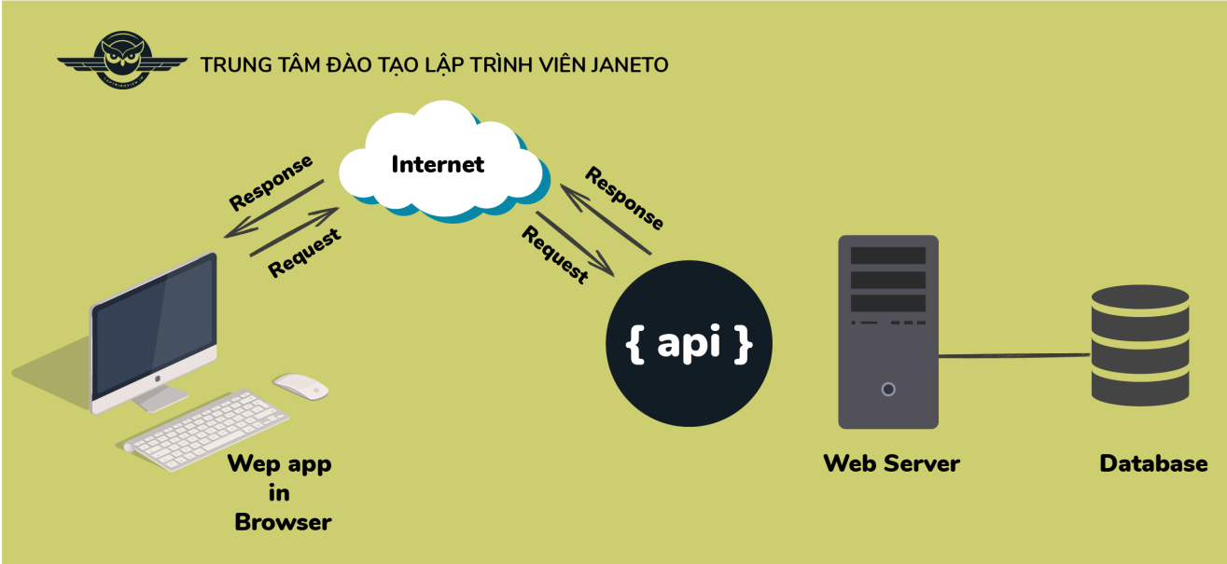
Hình 2.1:Nguyên lí họat động của kiến trúc client-server.
Client: Là thiết bị hoặc ứng dụng mà người dùng sử dụng để tương tác với hệ thống, chẳng hạn như trình duyệt web, ứng dụng di động, hoặc ứng dụng desktop. Trong website, client thường là frontend (giao diện người dùng).
Server: Là hệ thống xử lý yêu cầu từ client, thực hiện logic nghiệp vụ, truy vấn cơ sở dữ liệu, và trả về dữ liệu. Trong website, server thường là backend cung cấp API.
Giao tiếp: Client gửi yêu cầu (request) đến server, server xử lý và trả về phản hồi (response), thường qua giao thức HTTP/HTTPS sử dụng API (REST, GraphQL) hoặc WebSocket cho dữ liệu thời gian thực.
  - Frontend
Trong bối cảnh phát triển web hiện đại, việc lựa chọn bộ công nghệ frontend không chỉ ảnh hưởng đến tốc độ phát triển ban đầu mà còn quyết định hiệu suất, khả năng mở rộng, bảo trì và trải nghiệm người dùng cuối. Các ứng dụng web ngày nay đòi hỏi tốc độ tải nhanh, khả năng tương tác cao, tối ưu hóa công cụ tìm kiếm (SEO) và khả năng thích ứng trên nhiều thiết bị. Sự phức tạp ngày càng tăng của các yêu cầu về ứng dụng web đã thúc đẩy sự ra đời và phát triển của các framework và thư viện chuyên biệt, mỗi loại giải quyết một khía cạnh cụ thể của quá trình phát triển. Việc kết hợp các công nghệ này một cách chiến lược là chìa khóa để xây dựng các giải pháp toàn diện và bền vững.
Báo cáo này tập trung vào bộ ba công nghệ mạnh mẽ: Next.js, TypeScript và Tailwind CSS. Next.js là một framework React tiên tiến, được thiết kế để xây dựng các ứng dụng web hiệu suất cao và tối ưu SEO thông qua các phương pháp pre-rendering như Server-Side Rendering (SSR) và Static Site Generation (SSG). Nó cũng cung cấp hệ thống định tuyến dựa trên tệp và tối ưu hóa hiệu suất tích hợp sẵn. TypeScript, một superset của JavaScript, bổ sung tính năng kiểm tra kiểu tĩnh, giúp phát hiện lỗi sớm trong quá trình phát triển, cải thiện khả năng đọc, bảo trì và mở rộng mã nguồn, đặc biệt quan trọng cho các dự án lớn và đội nhóm đông người. Cuối cùng, Tailwind CSS là một framework CSS "utility-first" cho phép nhà phát triển xây dựng giao diện người dùng tùy chỉnh nhanh chóng bằng cách sử dụng các lớp tiện ích cấp thấp trực tiếp trong mã HTML/JSX của họ, giảm thiểu CSS dư thừa và tăng tốc độ tạo mẫu. Ba công nghệ này không chỉ mạnh mẽ khi đứng riêng lẻ mà còn tạo ra một sức mạnh tổng hợp đáng kể khi kết hợp, hình thành một stack frontend hiện đại, tối ưu từ hiệu suất đến trải nghiệm phát triển và khả năng bảo trì lâu dài.
    - Công nghệ Next.JS
Next.js là một framework React mạnh mẽ, giải quyết các vấn đề như đóng gói mã, tối ưu hóa sản xuất, pre-rendering và chia tách mã. Nó cải thiện trải nghiệm nhà phát triển (DX) với các tính năng như định tuyến dựa trên tệp, pre-rendering linh hoạt (SSG, SSR, ISR), chia tách mã tự động, hỗ trợ CSS/Sass, và Fast Refresh.
Kiến trúc cốt lõi và cấu trúc dự án:
- Pages Router: Định tuyến truyền thống, mỗi tệp trong thư mục pages ánh xạ tới một route (VD: pages/index.js → /).
- App Router: Ra mắt từ Next.js 13, sử dụng React Server Components, hỗ trợ layouts chia sẻ, định tuyến lồng, trạng thái tải (loading.js), xử lý lỗi (error.js), và trang 404 (not-found.js).
- Cấu trúc tệp: Các tệp đặc biệt (layout.js, page.js, loading.js, error.js, not-found.js, template.js) định nghĩa giao diện và hành vi, thúc đẩy kiến trúc module hóa, tối ưu hóa hiệu suất và bảo mật.
Hệ thống định tuyến:
- Dựa trên cấu trúc tệp, tự động ánh xạ thư mục/tệp trong app hoặc pages thành các route.
- Hỗ trợ định tuyến lồng, định tuyến động ([slug]), parallel routes (hiển thị nhiều trang cùng lúc), intercepting routes (chặn route), và route groups (tổ chức route mà không ảnh hưởng URL).
- Đơn giản hóa quản lý route, tăng tính linh hoạt và tổ chức.

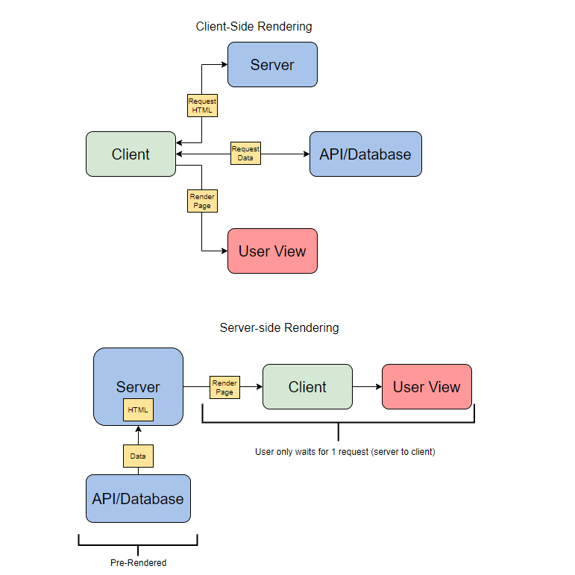
Hình 2.2: Nguyên lí họat động của công nghệ next.js.
Phương pháp render tối ưu:
- SSR (Server-Side Rendering): Render trên server mỗi yêu cầu, tốt cho dữ liệu động, SEO, và FCP nhanh.
- SSG (Static Site Generation): Render tại build time, lý tưởng cho nội dung tĩnh, nhanh nhất, SEO tốt nhất.
- ISR (Incremental Static Regeneration): Kết hợp SSG với cập nhật nội dung linh hoạt, giảm tải server.
- CSR (Client-Side Rendering): Render trong trình duyệt, phù hợp cho ứng dụng tương tác cao, nhưng kém SEO.
- Linh hoạt chọn chiến lược render từng trang để tối ưu hiệu suất và SEO.
Cơ chế tải dữ liệu:
- Pages Router: getServerSideProps (SSR), getStaticProps/getStaticPaths (SSG).
- App Router: Server Components tải dữ liệu trực tiếp trên server (gần nguồn dữ liệu), hỗ trợ fetch API, ORM, hoặc deduplicate requests (React.cache). Client Components dùng hook use hoặc thư viện như SWR/React Query.
- Tối ưu hóa với tải tuần tự/song song, preloading, và streaming dữ liệu qua <Suspense>.
React Server Components (RSC) và Client Components:
- RSC: Render trên server, giảm JavaScript phía client, cải thiện hiệu suất, bảo mật (giữ API keys trên server), SEO, và hỗ trợ streaming.
- Client Components: Dùng cho state, event handlers, hoặc API trình duyệt, yêu cầu directive "use client".
- Kết hợp RSC và Client Components: Server render HTML và RSC Payload, client hydrate để tạo ứng dụng tương tác, tối ưu FCP và điều hướng.
    - Ngôn ngữ TypeScript
TypeScript là một superset của JavaScript, bổ sung tính năng kiểm tra kiểu tĩnh vào ngôn ngữ. Việc áp dụng TypeScript trong phát triển frontend mang lại nhiều lợi ích cốt lõi, đặc biệt là trong các dự án quy mô lớn và môi trường làm việc nhóm.
Lợi ích cốt lõi của TypeScript trong Frontend:
- Kiểm tra kiểu tĩnh: Phát hiện lỗi sớm tại compile-time (ví dụ: đối số sai, kiểu không khớp), giảm bug runtime, tiết kiệm thời gian gỡ lỗi, đặc biệt trong dự án lớn.
- Cải thiện đọc và bảo trì mã: Type annotations, interfaces, và abstract classes làm mã dễ hiểu, giảm lặp lại, đảm bảo tính nhất quán, hỗ trợ cộng tác nhóm hiệu quả.
- Hỗ trợ IDE: Tăng năng suất với IntelliSense, tự động hoàn thành, điều hướng mã, và tái cấu trúc trong các IDE như VS Code, cải thiện trải nghiệm phát triển.
Tối ưu hóa hiệu suất và khả năng mở rộng với TypeScript:
- Biên dịch tăng dần: Sử dụng "incremental": true trong tsconfig.json để chỉ biên dịch tệp thay đổi, giảm thời gian build. Tùy chọn --skipLibCheck bỏ qua kiểm tra thư viện bên ngoài, tối ưu thời gian biên dịch.
- Utility Types và Conditional Types: Các utility types (Partial, Pick, Omit, v.v.) và conditional types với generics đơn giản hóa định nghĩa kiểu phức tạp, tăng tính bảo trì và đọc hiểu.

- An toàn kiểu dữ liệu: Đảm bảo dữ liệu từ API hoặc luồng dữ liệu có kiểu chính xác, ngăn lỗi runtime. Trong Next.js, TypeScript hỗ trợ an toàn kiểu trong getStaticProps, getServerSideProps, và App Router (không cần serialize dữ liệu giữa server-client).
Tích hợp và cấu hình TypeScript trong Next.js:
- Hỗ trợ tích hợp sẵn: Next.js tự động cấu hình TypeScript khi dùng create-next-app hoặc đổi tên tệp thành .ts/.tsx. Tạo tsconfig.json với các tùy chọn tối ưu, tích hợp plugin TypeScript cho VS Code (kiểm tra kiểu, cảnh báo directive "use client", và hook client).
- Statically Typed Links: Kích hoạt experimental.typedRoutes trong next.config.ts để gõ kiểu liên kết, ngăn lỗi chính tả trong next/link, cải thiện an toàn điều hướng.
- Cấu hình next.config.ts và custom types: Hỗ trợ TypeScript trong next.config.ts từ Next.js 15.0.0. Tạo tệp custom types (ví dụ: new-types.d.ts) thay vì sửa next-env.d.ts để tránh ghi đè.
    - Tailwind CSS
Tailwind CSS là một framework CSS hoạt động theo triết lý "utility-first", mang lại một cách tiếp cận khác biệt và hiệu quả trong việc tạo kiểu cho các ứng dụng web.
Triết lý Utility-First:
- Tailwind CSS sử dụng các lớp tiện ích cấp thấp (utility classes) như p-4, bg-blue-500 để tạo kiểu trực tiếp trong HTML/JSX, thay vì viết CSS tùy chỉnh.
- Tăng tốc thiết kế giao diện bằng cách kết hợp các tiện ích sẵn có, giảm sự phức tạp và thời gian phát triển.
Ưu điểm vượt trội:
- Linh hoạt thiết kế: Không cần CSS tùy chỉnh, dễ dàng tinh chỉnh giao diện trực tiếp trong HTML, kiểm soát thiết kế chi tiết.
- Bố cục đáp ứng: Theo nguyên tắc mobile-first, cung cấp các lớp tiện ích đáp ứng tích hợp, loại bỏ media query phức tạp, đảm bảo giao diện đẹp trên mọi thiết bị.
- Giảm CSS dư thừa: Tích hợp PurgeCSS hoặc JIT mode để loại bỏ CSS không dùng, tạo tệp CSS gọn nhẹ, tối ưu hiệu suất.
- Tăng tốc tạo mẫu và gỡ lỗi: Hỗ trợ tạo prototype nhanh, kiểu dáng nhất quán, dễ gỡ lỗi do mỗi lớp tiện ích chỉ thực hiện một chức năng duy nhất.

  - Backend
Phát triển backend là nền tảng của mọi ứng dụng web hiện đại, chịu trách nhiệm xử lý logic phía máy chủ, tương tác cơ sở dữ liệu và đảm bảo an toàn dữ liệu.
    - Ngôn ngữ PHP
PHP duy trì vị thế là ngôn ngữ lập trình web hàng đầu nhờ hiệu quả chi phí, hệ sinh thái framework phong phú (đặc biệt Laravel), cộng đồng mạnh, khả năng mở rộng, và bảo mật tích hợp. Sự kết hợp với các framework hiện đại giúp PHP đáp ứng yêu cầu phát triển web an toàn, hiệu quả, và phù hợp cho các dự án từ nhỏ đến lớn, đảm bảo giá trị chiến lược trong tương lai.
Tổng quan về PHP:
- PHP, ra đời năm 1994, là ngôn ngữ lập trình phía máy chủ phổ biến nhất, cung cấp năng lượng cho 74.5% trang web (tính đến 2025). Dù ít được chọn làm ngôn ngữ khởi đầu (15.2%), PHP vẫn duy trì vị thế nhờ hệ sinh thái mạnh mẽ và sự phát triển liên tục (phiên bản 8.0–8.3).
- Chủ yếu được sử dụng cho Dịch vụ/API (77.26%) và Ứng dụng Kinh doanh Nội bộ (63.78%), khẳng định vai trò trong backend hiện đại.
Ưu điểm của PHP trong phát triển ứng dụng web:
- Hiệu quả chi phí: Mã nguồn mở, miễn phí, giảm chi phí cấp phép, phù hợp cho doanh nghiệp.
- Đa dạng framework: Các framework như Laravel (61% nhà phát triển sử dụng), Symfony, CodeIgniter cung cấp định tuyến, xác thực, quản lý cơ sở dữ liệu, tăng tốc phát triển và tuân thủ tiêu chuẩn.
- Cộng đồng mạnh mẽ: Cộng đồng lớn, cung cấp tài liệu, diễn đàn, và hỗ trợ kỹ thuật phong phú.
- Độc lập nền tảng: Chạy trên Windows, Linux, macOS, linh hoạt trong môi trường lưu trữ.
- Hiệu suất cao và khả năng mở rộng: Xử lý nhiều yêu cầu đồng thời, hỗ trợ bộ nhớ đệm opcode, phù hợp từ dự án nhỏ đến ứng dụng doanh nghiệp lớn.
- Bảo mật tích hợp: Tính năng mã hóa dữ liệu, xử lý phiên an toàn, chống SQL injection và XSS, được tăng cường bởi các framework.
- Hỗ trợ cơ sở dữ liệu đa dạng: Tương thích với MySQL, PostgreSQL, Oracle, MongoDB, đáp ứng các nhu cầu dữ liệu khác nhau.

    - Công nghệ Laravel
Laravel là framework PHP mạnh mẽ, dễ sử dụng, với mô hình MVC, các thành phần cốt lõi (Eloquent, Artisan, Middleware, Service Container, Facades), và cơ chế bảo mật tích hợp (CSRF, XSS, SQL injection, băm/mã hóa). Nó tăng tốc phát triển, cải thiện bảo trì, mở rộng, và bảo mật, nhưng cần tối ưu hóa cẩn thận cho dự án nhỏ để tránh chi phí hiệu suất. Laravel là lựa chọn chiến lược cho ứng dụng web hiện đại, an toàn, và có khả năng mở rộng.
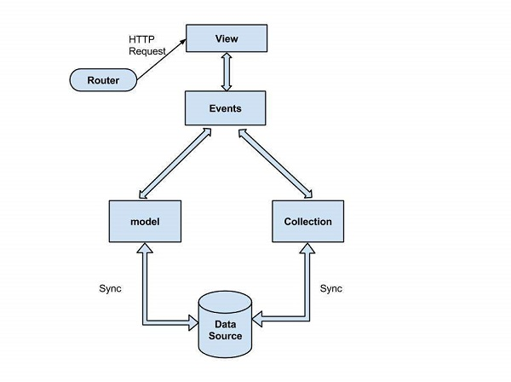
Hình 2.3: Nguyên lí họat động của công nghệ laravel.
Tổng quan và mục đích của Laravel:
- Laravel là framework PHP mã nguồn mở, nổi bật với cú pháp thanh lịch, đơn giản hóa phát triển ứng dụng web phức tạp (CMS, thương mại điện tử, SaaS, API).
- Tuân theo mô hình MVC, cung cấp cấu trúc rõ ràng, dễ mở rộng, giảm mã boilerplate, tập trung vào tính năng độc đáo và trải nghiệm nhà phát triển (DX).
Tính năng chính và lợi ích:
- Thân thiện với nhà phát triển: Cú pháp dễ đọc, tài liệu toàn diện, phù hợp cho cả người mới và chuyên gia.
- Tính năng tích hợp sẵn: Định tuyến, xác thực, bộ nhớ đệm, quản lý phiên, giảm thời gian phát triển.
- Hệ sinh thái và cộng đồng: Cộng đồng sôi động, nhiều thư viện và tiện ích mở rộng.
- Hiệu suất và khả năng mở rộng (Laravel 12): Tối ưu hóa với bộ nhớ đệm không đồng bộ, truy vấn thông minh, xử lý công việc nền nhanh, hỗ trợ WebSockets.
- Nhược điểm tiềm năng: Tính năng tích hợp sẵn nặng có thể gây chi phí hiệu suất cho dự án nhỏ nếu không tối ưu hóa đúng cách (ví dụ: dùng PurgeCSS).
Mô hình MVC:
- Model: Quản lý dữ liệu, tương tác cơ sở dữ liệu qua Eloquent ORM (CRUD, mối quan hệ).
- View: Hiển thị giao diện người dùng, dùng Blade hoặc tích hợp Vue.js/React/Angular.
- Controller: Trung gian giữa Model và View, xử lý yêu cầu và logic nghiệp vụ.
- Lợi ích MVC: Phân tách trách nhiệm, tăng khả năng bảo trì, mở rộng, hỗ trợ phát triển song song, giảm mã rối (spaghetti code), kiểm soát URL tốt cho SEO, tuân thủ nguyên tắc SOLID.
- Thành phần cốt lõi của Laravel:
- Eloquent ORM: Đơn giản hóa truy vấn cơ sở dữ liệu bằng cú pháp PHP hướng đối tượng, chống SQL injection, tăng năng suất và bảo mật.
- Artisan CLI: Tự động hóa tác vụ (tạo mã, quản lý migration, bộ nhớ đệm, kiểm thử), giảm công việc thủ công, tập trung vào logic nghiệp vụ.
- Middleware: Lọc yêu cầu/phản hồi HTTP (xác thực, CSRF, CORS), tăng bảo mật, bảo trì, và tính mô-đun.
- Service Container: Quản lý phụ thuộc, dependency injection, hỗ trợ ghép nối lỏng lẻo, dễ kiểm thử.
- Facades: Cung cấp cú pháp ngắn gọn, biểu cảm cho tác vụ phổ biến, nhưng cần thận trọng để tránh khó khăn trong kiểm thử và trạng thái toàn cục.
Cơ chế bảo mật trong Laravel:
- Xác thực và ủy quyền: Hỗ trợ đăng nhập, đăng ký, token API (Passport, Sanctum), Breeze/Jetstream cho UI xác thực.
- CSRF: Token tự động, middleware ValidateCsrfToken.
- XSS: Blade tự động thoát biến ({{ }}), cần làm sạch HTML thô.
- SQL Injection: Eloquent và Query Builder dùng câu lệnh chuẩn bị trước.
- Băm mật khẩu: Bcrypt (mặc định), hỗ trợ Argon2, cấu hình linh hoạt qua Hash::make().
- Mã hóa dữ liệu: OpenSSL với AES-256/128 qua facade Crypt.
- Thực hành bảo mật tốt nhất: Cập nhật thường xuyên, thực thi HTTPS, xác thực đầu vào, giới hạn tốc độ, tắt debug trong sản xuất, giám sát nhật ký.
  - Database
Cơ sở dữ liệu được định nghĩa là một tập hợp dữ liệu có cấu trúc hoặc thông tin được tổ chức một cách có hệ thống, thường được lưu trữ điện tử trong một hệ thống máy tính. CSDL có khả năng chứa đựng mọi loại dữ liệu, từ văn bản, số liệu đến các định dạng phức tạp hơn như hình ảnh, video và tệp. Để tương tác với CSDL, người dùng cần một phần mềm chuyên dụng được gọi là Hệ thống Quản lý Cơ sở Dữ liệu (DBMS). DBMS cho phép thực hiện các thao tác cơ bản như lưu trữ, truy xuất và chỉnh sửa dữ liệu một cách hiệu quả. Khi kết hợp dữ liệu, DBMS và các ứng dụng liên quan, chúng ta có một hệ thống cơ sở dữ liệu hoàn chỉnh.
Các loại và Mô hình CSDL:
- Cơ sở dữ liệu có cấu trúc: Đây là loại CSDL mà dữ liệu được định hình theo một cấu trúc đã xác định từ trước, thường là các bảng với các hàng và cột cố định.
- Cơ sở dữ liệu phi cấu trúc: Trái ngược với CSDL có cấu trúc, dữ liệu trong loại này không có cấu trúc định trước và thường được lưu trữ dưới dạng video, hình ảnh hoặc văn bản tự do.
- Cơ sở dữ liệu bán cấu trúc: Loại này có khung cấu trúc nhưng không đồng nhất, cho phép linh hoạt hơn trong việc lưu trữ nhiều loại dữ liệu khác nhau. Nội dung dữ liệu thường quyết định chính cấu trúc của nó, và nó được coi là loại CSDL có nhiều ưu điểm nhất vì khả năng lưu trữ đa dạng
  - Công nghệ tích hợp
Cổng thanh toán Vnpay: VNPAY là cổng thanh toán điện tử hàng đầu tại Việt Nam, do Công ty Cổ phần Giải pháp Thanh toán Việt Nam (VNPAY) phát triển từ năm 2007, chính thức vận hành từ tháng 8/2011. Đây là hệ thống trung gian xử lý giao dịch thanh toán giữa người dùng (sở hữu thẻ, tài khoản ngân hàng, ví điện tử) và doanh nghiệp cung cấp hàng hóa/dịch vụ trực tuyến.
Tính năng nổi bật:
- Phương thức thanh toán: QR Pay/VNPAY-QR: Quét mã QR qua hơn 35 ứng dụng Mobile Banking (Vietcombank, BIDV, VietinBank,...) và 15 ví điện tử liên kết.Thẻ nội địa/tài khoản ngân hàng: Hỗ trợ các ngân hàng lớn tại Việt Nam.Thẻ quốc tế: Visa, MasterCard, JCB, UnionPay.Ví điện tử VNPAY và Mobile Money.
- Giao diện thân thiện: Tương thích đa thiết bị, tùy chỉnh màu sắc/logo theo thương hiệu.
- Tích hợp dễ dàng: API đơn giản, tích hợp nhanh vào website/ứng dụng sau khi phê duyệt hồ sơ.
- Hệ sinh thái đa dạng: Hỗ trợ đặt taxi, vé máy bay, khách sạn, vé xem phim, mua sắm trực tuyến (VnShop), hóa đơn điện tử, và thanh toán qua SoftPOS.

PHÂN TÍCH VÀ THIẾT KẾ WEBSITE BÁN LẺ THUỐC
  - Phân tích yêu cầu hệ thống
    - Bài toán
Trong bối cảnh nhu cầu chăm sóc sức khỏe ngày càng tăng cao, người tiêu dùng ngày nay không chỉ muốn mua thuốc trực tiếp tại nhà thuốc mà còn có nhu cầu đặt mua thuốc trực tuyến một cách tiện lợi, nhanh chóng và an toàn. Tuy nhiên, đa phần các nhà thuốc truyền thống chưa có hệ thống bán hàng online hiệu quả hoặc chỉ hoạt động qua các kênh như mạng xã hội, điện thoại, gây khó khăn trong việc quản lý và mở rộng.
Bài toán đặt ra là xây dựng một hệ thống website bán lẻ thuốc tây trực tuyến, cho phép khách hàng dễ dàng tìm kiếm, lựa chọn, đặt mua thuốc, đồng thời giúp nhà thuốc quản lý thuốc, đơn hàng, khách hàng một cách tối ưu và chuyên nghiệp.
    - Yều cầu chức năng hệ thống
Với khách hàng:
- Đăng ký / Đăng nhập: Người dùng nhập thông tin cá nhân cần thiết như là số điện thoại, email để đăng kí tài khoản và đăng nhập.
- Tìm kiếm thuốc: Người dùng có thể tìm kiếm thuốc theo tên thuốc, tìm kiếm nâng cao như là lọc theo danh mục, thương hiểu, khoảng giá…
- Xem thông tin chi tiết thuốc: Hiển thị thông tin thuốc, tên thuốc, mã thuốc,Giá bán (bao gồm giá gốc, giá khuyến mãi nếu có), mô tả thuốc, hình ảnh thuốc (hỗ trợ phóng to, xoay, xem nhiều góc độ).
- Thêm vào giỏ hàng: Cho phép chọn số lượng thuốc trước khi thêm vào giỏ hàng, cập nhật giỏ hàng, Hỗ trợ chỉnh sửa thuốc trong giỏ hàng ngay từ giao diện xem nhanh (tăng/giảm số lượng, xóa thuốc).
- Đặt hàng & thanh toán: Cho phép người dùng hoàn tất đơn hàng bằng cách cung cấp thông tin giao hàng và thực hiện thanh toán.Hỗ trợ nhiều phương thức: thanh toán khi nhận hàng (COD), thẻ tín dụng/thẻ ghi nợ, ví điện tử (PayPal, Momo, ZaloPay, v.v.), chuyển khoản ngân hàng.
- Quản lí đơn hàng: Hiển thị danh sách đơn hàng với thông tin: mã đơn hàng, ngày đặt, trạng thái, tổng giá trị, cho phép hủy đơn hàng (nếu đơn hàng chưa được xử lý).
Với quản trị viên:
- Quản lý danh sách thuốc: Thêm, sửa, xóa thuốc, nhập thông tin như tên, mã thuốc, giá, mô tả, hình ảnh, danh mục, thuộc tính , và số lượng tồn kho.
- Quản lý danh mục và thuộc tính: Tạo, chỉnh sửa, xóa danh mục thuốc.
- Quản lý tồn kho: Cập nhật số lượng tồn kho theo thời gian thực hoặc thủ công.
- Nhận cảnh báo khi thuốc sắp hết hàng (ngưỡng tồn kho thấp).
- Quản lý giá và khuyến mãi: Cập nhật giá thuốc (giá gốc, giá khuyến mãi).
- Tạo và áp dụng mã giảm giá hoặc chương trình khuyến mãi cho từng thuốc.
- Báo cáo và phân tích: Doanh thu, thuốc được mua nhiều, người lượt truy câp, thuốc tồn kho.
- Xem thống kê lượt xem, lượt mua, hoặc tỷ lệ chuyển đổi của từng thuốc.
- Quản lý đơn hàng: Xem danh sách tất cả đơn hàng với thông tin như mã đơn hàng, trạng thái, khách hàng, tổng giá trị. Lọc đơn hàng theo trạng thái (chờ xác hận, đang xử lý, đã giao, hủy, v.v.). Cập nhật trạng thái đơn hàng (ví dụ: xác nhận, chuyển sang giao hàng).
- Xử lý thanh toán: Xem chi tiết giao dịch, phương thức thanh toán, trạng thái thanh toán (thành công, thất bại, hoàn tiền).
- Quản lý mã giảm giá: Tạo, chỉnh sửa, xóa mã giảm giá hoặc chương trình khuyến mãi. Theo dõi hiệu quả sử dụng mã giảm giá (số lần sử dụng, doanh thu tạo ra).
  - Biểu đồ
    - Biểu đồ use case

User case người dùng
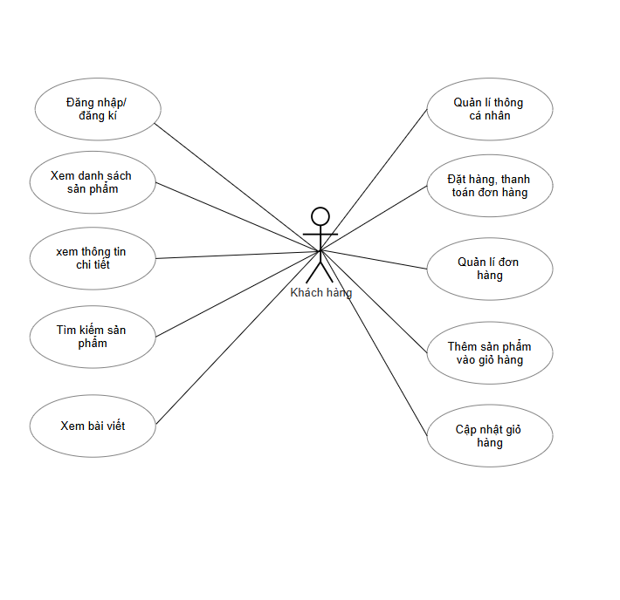
Hình 3.1: Biểu đồ use case của user.
User case admin
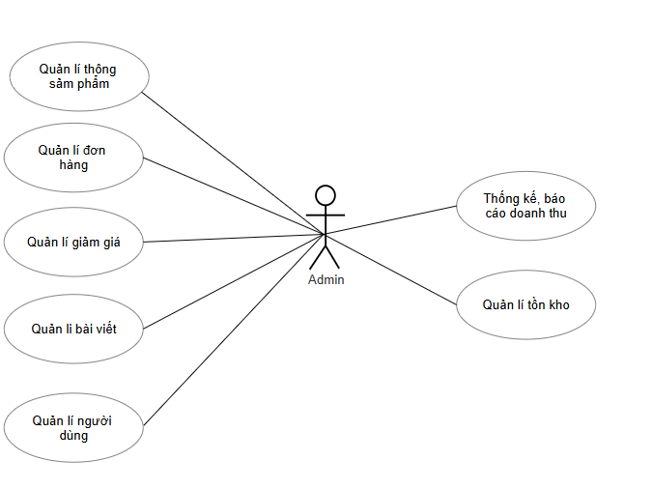
Hình 3.2: Biểu đồ use case của admin.
    - Biểu đồ lớp
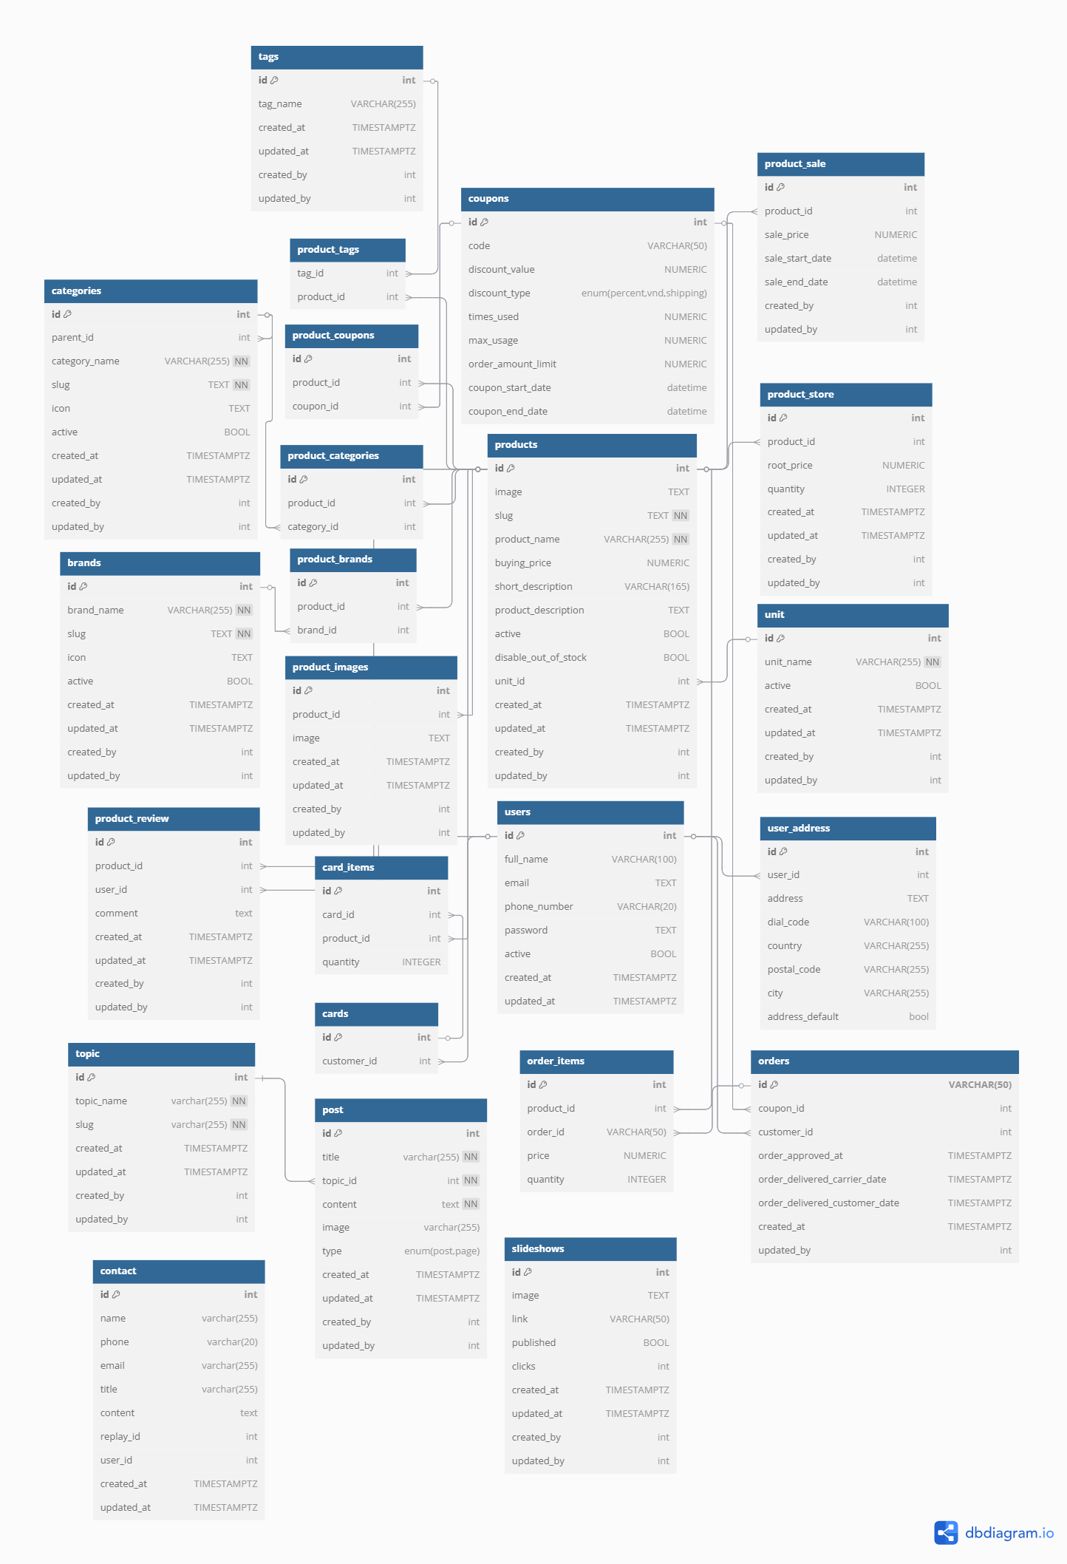
Hình 3.3: Biểu đồ lớp của hệ thống.

    - Biểu đồ tuần tự
Chức năng tìm kiếm và lọc thuốc
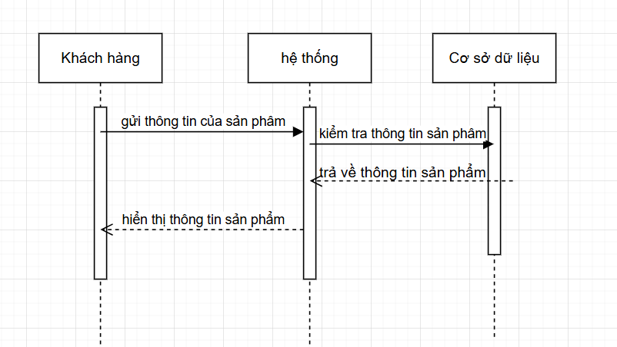
Hình 3.4: Biểu đồ tuần tự của chức năng tìm kiếm.
Chức năng thêm vào giỏ hàng
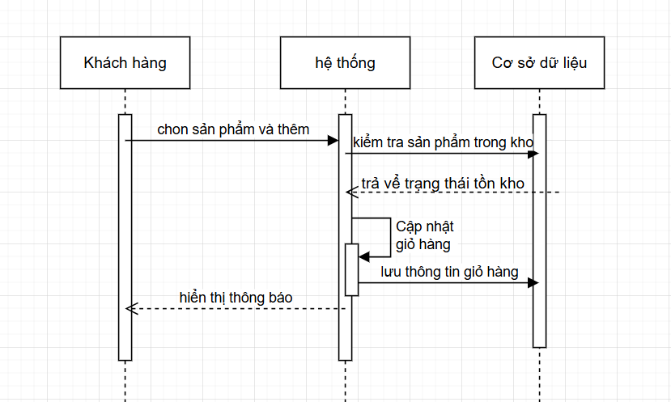Hình 3.5: Biểu đồ tuần tự của chức năng thêm giỏ hàng.

Chức năng đặt hàng
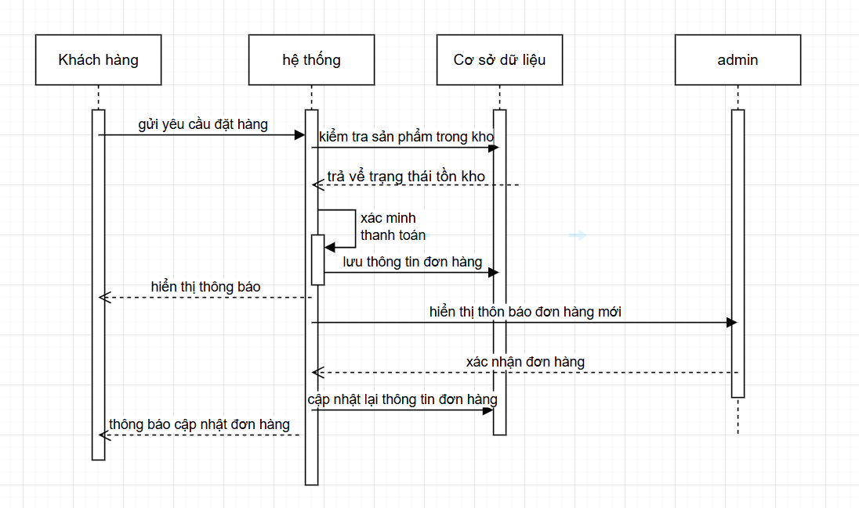
Hình 3.6: Biểu đồ tuần tự của chức năng đặt hàng.
Chức năng thêm thuốc mới
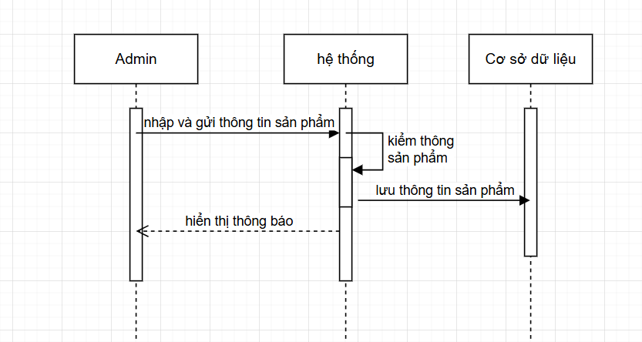
Hình 3.7: Biểu đồ tuần tự của chức năng thêm thuốc mới.

  - Thiết kế cơ sở dữ liệu
    - Categories
Bảng 1: Danh mục
Cột | Kiểu dữ liệu | Thuộc tính | Mô tả
id | int | PRIMARY KEY | Khóa chính, định danh duy nhất cho danh mục
parent_id | int | FOREIGN KEY (tham chiếu categories.id) | ID danh mục cha, dùng để tạo cấu trúc danh mục con
category_name | VARCHAR(255) | UNIQUE, NOT NULL | Tên danh mục, không được trùng và không thể để trống
slug | TEXT | UNIQUE, NOT NULL | Đường dẫn thân thiện với URL, duy nhất
icon | TEXT | Có thể NULL | Đường dẫn hoặc mã icon của danh mục
active | BOOL | DEFAULT true | Trạng thái danh mục (true: hiển thị, false: ẩn)
created_at | TIMESTAMPTZ | Có thể NULL | Thời điểm danh mục được tạo
updated_at | TIMESTAMPTZ | Có thể NULL | Thời điểm danh mục được cập nhật lần cuối
created_by | int | Có thể NULL | ID người tạo danh mục
updated_by | int | Có thể NULL | ID người cập nhật danh mục lần cuối
    - Brands
Bảng 2: Thương hiệu
Cột | Kiểu dữ liệu | Thuộc tính | Mô tả
id | int | PRIMARY KEY | Khóa chính, định danh duy nhất cho thương hiệu
brand_name | VARCHAR(255) | UNIQUE, NOT NULL | Tên thương hiệu, không được trùng và không thể để trống
slug | TEXT | UNIQUE, NOT NULL | Đường dẫn thân thiện với URL, duy nhất
icon | TEXT | Có thể NULL | Đường dẫn hoặc mã icon của thương hiệu
active | BOOL | DEFAULT true | Trạng thái thương hiệu (true: hiển thị, false: ẩn)
created_at | TIMESTAMPTZ | Có thể NULL | Thời điểm thương hiệu được tạo
updated_at | TIMESTAMPTZ | Có thể NULL | Thời điểm thương hiệu được cập nhật lần cuối
created_by | int | Có thể NULL | ID người tạo thương hiệu
updated_by | int | Có thể NULL | ID người cập nhật thương hiệu lần cuối
    - Unit
Bảng 3: Đơn vị
Cột | Kiểu dữ liệu | Thuộc tính | Mô tả
id | int | PRIMARY KEY | Khóa chính, định danh duy nhất cho đơn vị tính
unit_name | VARCHAR(255) | UNIQUE, NOT NULL | Tên đơn vị tính, không được trùng và không thể để trống
active | BOOL | DEFAULT true | Trạng thái đơn vị tính (true: hiển thị, false: ẩn)
created_at | TIMESTAMPTZ | Có thể NULL | Thời điểm đơn vị tính được tạo
updated_at | TIMESTAMPTZ | Có thể NULL | Thời điểm đơn vị tính được cập nhật lần cuối
created_by | int | Có thể NULL | ID người tạo đơn vị tính
updated_by | int | Có thể NULL | ID người cập nhật đơn vị tính lần cuối
    - Product_Sale
Bảng 4: Sản phẩm giảm giá
Cột | Kiểu dữ liệu | Thuộc tính | Mô tả
id | int | PRIMARY KEY | Khóa chính, định danh duy nhất cho mỗi lần bán hàng
product_id | int | FOREIGN KEY (tham chiếu products.id) | ID thuốc được bán
price | NUMERIC | NOT NULL | Giá bán của thuốc tại thời điểm bán
quantity | int | NOT NULL | Số lượng thuốc được bán
created_at | TIMESTAMPTZ | Có thể NULL | Thời điểm giao dịch được tạo
updated_at | TIMESTAMPTZ | Có thể NULL | Thời điểm giao dịch được cập nhật lần cuối
created_by | int | Có thể NULL | ID người thực hiện giao dịch bán
updated_by | int | Có thể NULL | ID người cập nhật giao dịch lần cuối
    - Products
Bảng 5: Thuốc
Cột | Kiểu dữ liệu | Thuộc tính | Mô tả
id | int | PRIMARY KEY | Khóa chính, định danh duy nhất cho thuốc
image | TEXT | NOT NULL | Đường dẫn ảnh của thuốc
slug | TEXT | UNIQUE, NOT NULL | Đường dẫn thân thiện với URL, duy nhất
product_name | VARCHAR(255) | NOT NULL | Tên thuốc, không thể để trống
sale_price | NUMERIC | Có thể NULL | Giá bán của thuốc
root_price | NUMERIC | NOT NULL | Giá gốc của thuốc
buying_price | NUMERIC | NOT NULL | Giá nhập hàng của thuốc
quantity | INTEGER | NOT NULL | Số lượng thuốc trong kho
short_description | VARCHAR(165) | Có thể NULL | Mô tả ngắn gọn của thuốc
product_description | TEXT | Có thể NULL | Mô tả chi tiết của thuốc
published | BOOL | DEFAULT false | Trạng thái hiển thị thuốc (false: chưa đăng, true: đã đăng)
disable_out_of_stock | BOOL | DEFAULT true | Vô hiệu hóa thuốc khi hết hàng (true: có, false: không)
unit_id | int | FOREIGN KEY (tham chiếu unit.id) | ID đơn vị tính của thuốc
created_at | TIMESTAMPTZ | Có thể NULL | Thời điểm thuốc được tạo
updated_at | TIMESTAMPTZ | Có thể NULL | Thời điểm thuốc được cập nhật lần cuối
created_by | int | Có thể NULL | ID người tạo thuốc
updated_by | int | Có thể NULL | ID người cập nhật thuốc lần cuối

    - Product_Images
Bảng 6: Hình ảnh thuốc
Cột | Kiểu dữ liệu | Thuộc tính | Mô tả
id | int | PRIMARY KEY | Khóa chính, định danh duy nhất cho mỗi ảnh thuốc
product_id | int | FOREIGN KEY (tham chiếu products.id) | ID thuốc
image | TEXT | NOT NULL | Đường dẫn ảnh của thuốc
created_at | TIMESTAMPTZ | Có thể NULL | Thời điểm ảnh được tạo
updated_at | TIMESTAMPTZ | Có thể NULL | Thời điểm ảnh được cập nhật lần cuối
created_by | int | Có thể NULL | ID người tải ảnh lên
updated_by | int | Có thể NULL | ID người cập nhật ảnh lần cuối
    - User
Bảng 7: Người dùng
Cột | Kiểu dữ liệu | Thuộc tính | Mô tả
id | int | PRIMARY KEY | Khóa chính, định danh duy nhất cho mỗi người dùng
full_name | VARCHAR(100) | NOT NULL | Họ và tên của người dùng
email | TEXT | UNIQUE, NOT NULL | Email đăng nhập của người dùng, duy nhất
password | TEXT | NOT NULL | Mật khẩu đã mã hóa của người dùng
active | BOOL | DEFAULT true | Trạng thái tài khoản (true: hoạt động, false: vô hiệu hóa)
phone_number | VARCHAR(20) | UNIQUE, NOT NULL | Số điện thoại của user
created_at | TIMESTAMPTZ | Có thể NULL | Thời điểm tài khoản được tạo
updated_at | TIMESTAMPTZ | Có thể NULL | Thời điểm tài khoản được cập nhật lần cuối

    - Coupons
Bảng 8: Mã Giảm giá
Cột | Kiểu dữ liệu | Thuộc tính | Mô tả
id | int | PRIMARY KEY | Khóa chính, định danh duy nhất cho mỗi mã giảm giá
code | VARCHAR(50) | UNIQUE | Mã giảm giá duy nhất
discount_value | NUMERIC | NOT NULL | Giá trị giảm giá
discount_type | ENUM('percent','vnd','free ship') | NOT NULL | Loại giảm giá (phần trăm, số tiền VND, miễn phí vận chuyển)
times_used | NUMERIC | default: 0 | Số lần đã sử dụng mã
max_usage | NUMERIC | NULL | Số lần sử dụng tối đa
order_amount_limit | NUMERIC | NULL | Giới hạn giá trị đơn hàng để áp dụng mã giảm giá
coupon_start_date | TIMESTAMPTZ | NOT NULL | Ngày bắt đầu hiệu lực của mã giảm giá
coupon_end_date | TIMESTAMPTZ | NOT NULL | Ngày kết thúc hiệu lực của mã giảm giá

    - Order
Bảng 9: Đơn Hàng
Cột | Kiểu dữ liệu | Thuộc tính | Mô tả
id | VARCHAR(50) | PRIMARY KEY | Mã đơn hàng (chuỗi duy nhất)
coupon_id | int | FOREIGN KEY (tham chiếu coupons.id) | ID mã giảm giá (nếu có)
customer_id | int | FOREIGN KEY (tham chiếu users.id) | ID khách hàng đặt hàng
order_status_id | int | FOREIGN KEY (tham chiếu order_statuses.id) | ID trạng thái đơn hàng
order_delivered_carrier_date | TIMESTAMPTZ | Có thể NULL | Ngày đơn hàng được bàn giao cho đơn vị vận chuyển
order_delivered_customer_date | TIMESTAMPTZ | Có thể NULL | Ngày đơn hàng được giao cho khách hàng
created_at | TIMESTAMPTZ | Có thể NULL | Ngày tạo đơn hàng
updated_by | int | Có thể NULL | ID người cập nhật đơn hàng

    - Slideshows
Bảng 10: Slideshows
Cột | Kiểu dữ liệu | Thuộc tính | Mô tả
id | int | PRIMARY KEY | Khóa chính, định danh duy nhất cho mỗi slideshow
image | TEXT | NOT NULL | Đường dẫn ảnh của slideshow
link | VARCHAR(50) | Có thể NULL | Đường dẫn liên kết khi nhấp vào slideshow
published | BOOL | DEFAULT true | Trạng thái hiển thị (true: hiển thị, false: ẩn)
clicks | int | DEFAULT 0 | Số lần nhấp vào slideshow
created_at | TIMESTAMPTZ | Có thể NULL | Thời điểm tạo slideshow
updated_at | TIMESTAMPTZ | Có thể NULL | Thời điểm cập nhật slideshow
created_by | int | Có thể NULL | ID người tạo slideshow
updated_by | int | Có thể NULL | ID người cập nhật slideshow

    - Cards Và Card_Items

Cards
Bảng 11: Giỏ hàng
Cột | Kiểu dữ liệu | Thuộc tính | Mô tả
id | int | PRIMARY KEY | Khóa chính, định danh duy nhất cho giỏ hàng
customer_id | int | FOREIGN KEY (tham chiếu users.id) | ID khách hàng

Card_Items
Bảng 12: chi tiết giỏ hàng
Cột | Kiểu dữ liệu | Thuộc tính | Mô tả
id | int | PRIMARY KEY | Khóa chính, định danh duy nhất cho mỗi mục trong thẻ
card_id | int | FOREIGN KEY (tham chiếu cards.id) | ID thẻ chứa thuốc
product_id | int | FOREIGN KEY (tham chiếu products.id) | ID thuốc trong thẻ
quantity | int | NOT NULL | Số lượng thuốc trong thẻ
    - Tags
Bảng 13: thẻ
Cột | Kiểu dữ liệu | Thuộc tính | Mô tả
id | int | PRIMARY KEY | Khóa chính, định danh duy nhất cho thẻ (tag)
tag_name | VARCHAR(255) | NOT NULL | Tên của thẻ (tag)
created_at | TIMESTAMPTZ | Có thể NULL | Thời điểm tạo thẻ
updated_at | TIMESTAMPTZ | Có thể NULL | Thời điểm cập nhật thẻ
created_by | int | Có thể NULL | ID người tạo thẻ
updated_by | int | Có thể NULL | ID người cập nhật thẻ
    - Topic Và Post
Bảng 14: Chủ đề bài viết
Côt | Kiểu dữ liệu | Thuộc tính | Mô tả
id | int | PRIMARY KEY | Khóa chính, định danh duy nhất cho chủ đề
topic_name | VARCHAR(255) | NOT NULL, UNIQUE | Tên chủ đề, không trùng lặp
slug | VARCHAR(255) | NOT NULL, UNIQUE | Đường dẫn thân thiện của chủ đề
created_at | TIMESTAMPTZ | Có thể NULL | Thời điểm tạo chủ đề
updated_at | TIMESTAMPTZ | Có thể NULL | Thời điểm cập nhật chủ đề
created_by | int | Có thể NULL | ID người tạo chủ đề
updated_by | int | Có thể NULL | ID người cập nhật chủ đề

Bảng 15: Bài Viết
Cột | Kiểu dữ liệu | Thuộc tính | Mô tả
id | int | PRIMARY KEY | Khóa chính, định danh duy nhất cho bài viết
title | VARCHAR(255) | NOT NULL | Tiêu đề bài viết
topic_id | int | FOREIGN KEY (tham chiếu topic.id) | ID chủ đề liên kết với bài viết
content | TEXT | NOT NULL | Nội dung bài viết
image | VARCHAR(255) | Có thể NULL | Đường dẫn ảnh đại diện bài viết
type | ENUM('post','page') | default: 'post' | Loại bài viết (bài đăng hoặc trang)
created_at | TIMESTAMPTZ | Có thể NULL | Thời điểm tạo bài viết
updated_at | TIMESTAMPTZ | Có thể NULL | Thời điểm cập nhật bài viết
created_by | int | Có thể NULL | ID người tạo bài viết
updated_by | int | Có thể NULL | ID người cập nhật bài viết

  - Thiết kế giao diện
    - Thiết kế giao diện người dùng
      - Trang chủ
Mục tiêu: Thu hút sự chú ý, cung cấp cái nhìn tổng quan về sản phẩm/dịch vụ, khuyến khích người dùng khám phá.
Các thành phần và yêu cầu:
- Header (Đầu trang): Logo: Đặt ở vị trí dễ nhìn, thường là góc trên bên trái, dễ dàng click để về trang chủ. Thanh tìm kiếm: Nổi bật, có gợi ý tìm kiếm (autocomplete) khi người dùng gõ, biểu tượng kính lúp rõ ràng.Menu điều hướng chính: Phân cấp rõ ràng các danh mục sản phẩm (ví dụ: Thuốc kê đơn, Thuốc không kê đơn, Thực phẩm chức năng, Thiết bị y tế, Chăm sóc cá nhân...). Có thể có menu thả xuống (dropdown) với các danh mục con.Icon giỏ hàng: Nổi bật, hiển thị số lượng sản phẩm trong giỏ.Icon tài khoản/đăng nhập: Dễ dàng truy cập, có thể hiển thị tên người dùng nếu đã đăng nhập.
- Banner/Carousel: Hiển thị các chương trình khuyến mãi, sản phẩm nổi bật, thông điệp chính của nhà thuốc. Sử dụng hình ảnh chất lượng cao, hấp dẫn và thông tin ngắn gọn, rõ ràng.
- Các mục nổi bật/danh mục sản phẩm chính:
- Sản phẩm bán chạy/Sản phẩm mới: Hiển thị dưới dạng carousel hoặc grid, mỗi sản phẩm có ảnh, tên, giá, nút "Thêm vào giỏ" nhanh.
- Danh mục phổ biến: Các ô/banner lớn dẫn đến các danh mục sản phẩm được quan tâm nhiều nhất (ví dụ: "Thuốc cảm cúm", "Vitamin", "Chăm sóc da").
- Bài viết sức khỏe nổi bật: Các bài blog liên quan đến sức khỏe, mẹo dùng thuốc.
- Footer (Chân trang): Thông tin liên hệ: Địa chỉ, email, số điện thoại. Chính sách: Liên kết đến chính sách bảo mật, điều khoản sử dụng, đổi trả. Mạng xã hội: Các icon dẫn đến trang mạng xã hội của nhà thuốc. Phương thức thanh toán & vận chuyển: Các icon chứng nhận, đối tác.
      - Trang chi tiết thuốc
Mục tiêu: Cung cấp đầy đủ thông tin để người dùng ra quyết định mua hàng.
Các thành phần và yêu cầu:
- Hình ảnh sản phẩm lớn: Cho phép phóng to (zoom), xem nhiều hình ảnh (gallery), có thể có video.
- Tên sản phẩm: Nổi bật.
- Giá: Lớn, rõ ràng, có giá gốc và giá khuyến mãi.
- Mô tả ngắn gọn: Tóm tắt các điểm nổi bật.
- Số lượng: Cho phép chọn số lượng sản phẩm cần mua.
- Nút "Thêm vào giỏ hàng": Nổi bật, rõ ràng.
- Mô tả chi tiết sản phẩm: Sử dụng các tab để sắp xếp thông tin:
- Sản phẩm liên quan/Sản phẩm đã xem gần đây: Gợi ý các sản phẩm bổ sung hoặc tương tự.
      - Trang Đăng Nhập/Đăng Ký
Mục tiêu: Cung cấp trải nghiệm đăng nhập/đăng ký dễ dàng, nhanh chóng và an toàn.
Các thành phần và yêu cầu:
- Form đăng nhập: Ô nhập Email/Số điện thoại và Mật khẩu.Nút "Ghi nhớ đăng nhập". Link "Quên mật khẩu": Dễ tìm, quy trình lấy lại mật khẩu rõ ràng.Nút "Đăng nhập". Có thể tích hợp đăng nhập bằng Google/Facebook (Social Login).
- Form đăng ký: Các trường bắt buộc: Họ tên, Email, Số điện thoại, Mật khẩu, Nhập lại mật khẩu. Yêu cầu về mật khẩu (độ dài, ký tự đặc biệt). Nút "Đăng ký". Chuyển đổi giữa đăng nhập và đăng ký: Nút/link rõ ràng. Thông báo lỗi: Rõ ràng khi người dùng nhập sai thông tin.
      - Trang tài khoản người dùng
Mục tiêu: Cung cấp trung tâm quản lý thông tin và đơn hàng cho người dùng.
Các thành phần và yêu cầu:
- Menu bên trái/trên cùng: Điều hướng đến các mục:
- Thông tin cá nhân: Tên, email, số điện thoại, địa chỉ (cho phép chỉnh sửa).
- Đơn hàng của tôi: Danh sách các đơn hàng đã đặt (đang xử lý, đã hoàn thành, đã hủy).
- Chi tiết đơn hàng: Xem lại sản phẩm, giá, tình trạng, thông tin vận chuyển.
- Đổi mật khẩu.
- Thoát (Logout).
- Giao diện rõ ràng: Dễ dàng tìm kiếm thông tin và thực hiện thao tác.
      - Blog
Mục tiêu: Cung cấp thông tin hữu ích, tăng cường sự tin cậy và giữ chân người dùng.
Các thành phần và yêu cầu:
- Danh sách bài viết:
- Hình ảnh đại diện.
- Tiêu đề bài viết.
- Ngày đăng, tên tác giả (nếu có).
- Trang chi tiết bài viết:
- Tiêu đề lớn, hình ảnh/video minh họa.
- Nội dung bài viết được định dạng dễ đọc (headings, bullet points, paragraph breaks).
- Mục liên quan: Các bài viết khác cùng chủ đề.
      - Danh mục thuốc
Mục tiêu: Giúp người dùng dễ dàng tìm kiếm và lọc sản phẩm theo nhu cầu.
Các thành phần và yêu cầu:
- Tiêu đề danh mục: Rõ ràng, ví dụ "Thuốc Cảm Cúm".
- Bộ lọc (Filter) & Sắp xếp (Sort).
- Tùy chọn sắp xếp: Theo giá (tăng/giảm), sản phẩm mới nhất, bán chạy nhất, tên (A-Z).
- Thiết kế dễ sử dụng: Các tùy chọn lọc có thể là checkbox, range slider (cho giá), hoặc dropdown. Có nút "Áp dụng" hoặc tự động lọc.
- Khu vực hiển thị sản phẩm: Hình ảnh sản phẩm: Chất lượng cao, rõ nét, có thể có nhiều góc độ hoặc video ngắn. Tên sản phẩm: Rõ ràng, dễ đọc, không bị cắt. Giá: Hiển thị rõ ràng, giá gốc và giá khuyến mãi (nếu có).Đánh giá (Rating): Số sao và số lượt đánh giá. Tình trạng hàng: "Còn hàng", "Hết hàng". Nút "Thêm vào giỏ hàng": Nổi bật, có thể có biểu tượng nhanh. Phân trang (Pagination): Rõ ràng (ví dụ: 1, 2, 3... Kế tiếp).
      - Giỏ hàng/thanh toán
Mục tiêu: Cung cấp cái nhìn tổng quan về các sản phẩm đã chọn, khuyến khích hoàn tất đơn hàng.
Các thành phần và yêu cầu:
- Danh sách sản phẩm trong giỏ.
- Hình ảnh sản phẩm: Nhỏ gọn.
- Tên sản phẩm: Dễ đọc.
- Giá đơn vị: Rõ ràng.
- Số lượng: Có nút tăng/giảm số lượng, có thể nhập trực tiếp.
- Tổng giá của từng sản phẩm: Tính toán tự động.
- Nút "Xóa" sản phẩm: Nổi bật, dễ thực hiện.
- Mục tóm tắt đơn hàng:
- Tổng phụ (Subtotal): Tổng giá trị sản phẩm.
- Mã giảm giá/Voucher: Ô nhập mã, có nút "Áp dụng".
- Tổng cộng (Total): Tổng số tiền cuối cùng, hiển thị nổi bật.
- Thông tin giao hàng: Form nhập liệu: Họ tên, số điện thoại, địa chỉ (quận/huyện, tỉnh/thành phố có gợi ý tự động), email.
- Phương thức thanh toán:Thanh toán khi nhận hàng (COD): Là lựa chọn mặc định nếu phù hợp.Chuyển khoản ngân hàng: Cung cấp thông tin tài khoản rõ ràng.Thẻ tín dụng/ghi nợ: Tích hợp cổng thanh toán an toàn (SSL certificate).Ví điện tử: Tích hợp các ví phổ biến (MoMo, ZaloPay, VNPay...).
    - Giao diện trang quản trị (Admin)
      - Trang Dashboard
Mục tiêu: Cung cấp cái nhìn tổng thể về hiệu suất kinh doanh và các thông số quan trọng nhất.
Các thành phần và yêu cầu:
- Thống kê tổng quan:Doanh thu trong ngày/tuần/tháng. Số lượng đơn hàng mới/đang xử lý. Số lượng khách hàng mới. Sản phẩm bán chạy nhất.
- Biểu đồ/Đồ thị: Biểu đồ doanh thu theo thời gian. Biểu đồ số lượng đơn hàng theo thời gian.
Các thông báo/cảnh báo quan trọng: Đơn hàng mới chờ xử lý. Sản phẩm sắp hết hàng.
      - Các trang quản lí
Mục tiêu: giúp người quản trị có thể thao tác quản lí như thêm, thêm, xóa sửa, cập nhập các thông tin cần quản lí.
Các thành phần và yêu cầu:
- Hiển thị danh sách thông tin cần quản lí.
- Các button chức năng rõ ràng.
- Giao diện bố cục thống nhât.

ỨNG DỤNG WEBSITE BÁN LẺ THUỐC
  - Trang người dùng
    - Trang chủ
Hiển thị danh sách danh mục phân cấp, Slideshow, thuốc đang giảm giá, thuốc bán chạy, tin tức nổi bật.
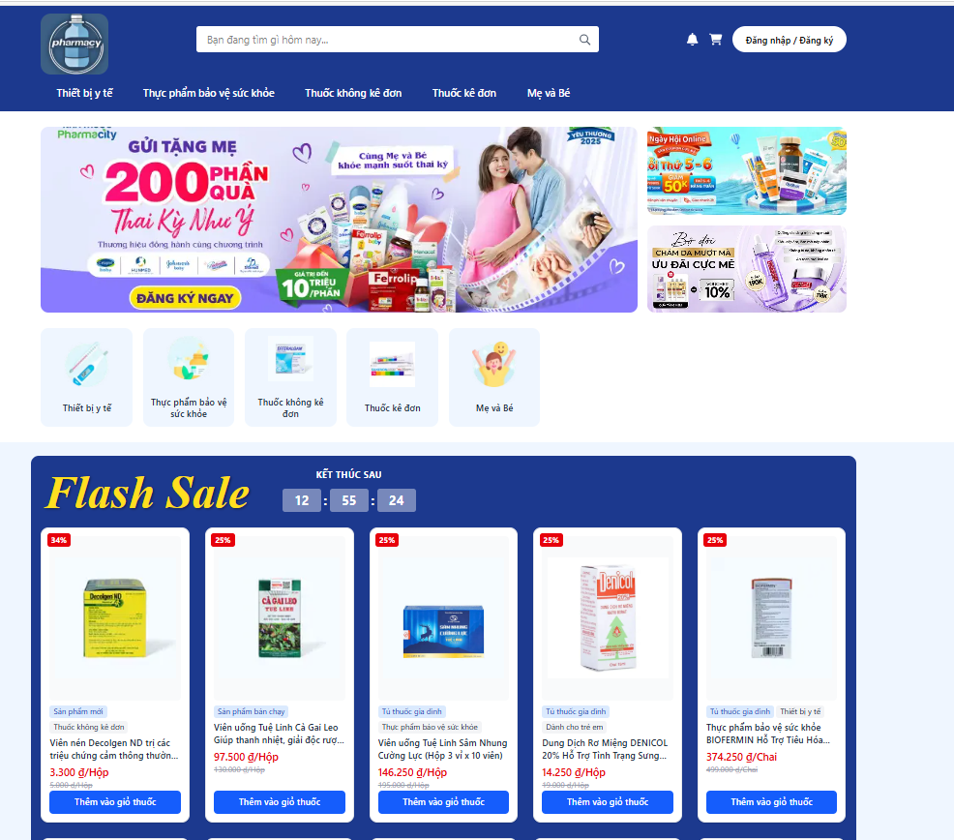
Hình 4.1: Giao diện trang chủ.

    - Trang danh mục thuốc
Hiển thị danh mục con thuôc dạnh mục đã chon, chức năng sắp xếp và lọc thuốc, hiện thị danh sách thuốc.
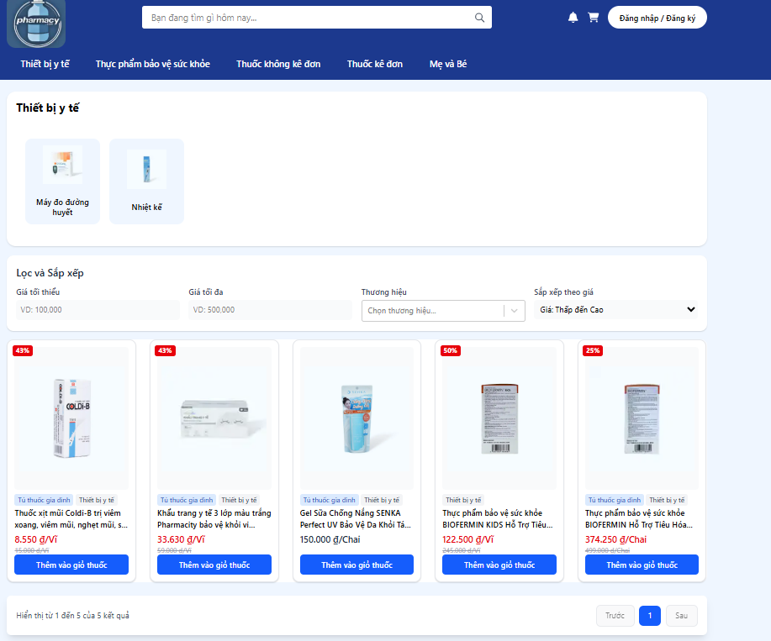
Hình 4.2: Giao diện trang danh mục thuốc.

    - Trang chi tiết thuốc
Mô tả chi tiết thông tin, công dụng, thành phần Hướng dẫn sử dụng của thuốc, danh sách sản phẩm liên quan.
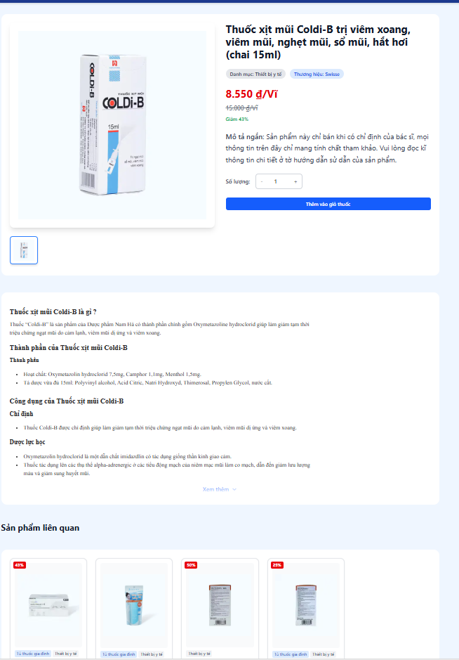
Hình 4.3: Giao diện trang chi tiết thuốc.

    - Trang giỏ thuốc
Hiển thị thông tin của tất cả sản phẩm đã thêm vào giỏ thuốc như là tên đơn giá số lượng, tổng tiền thông tin người nhận hàng và các phương thức thanh toán.
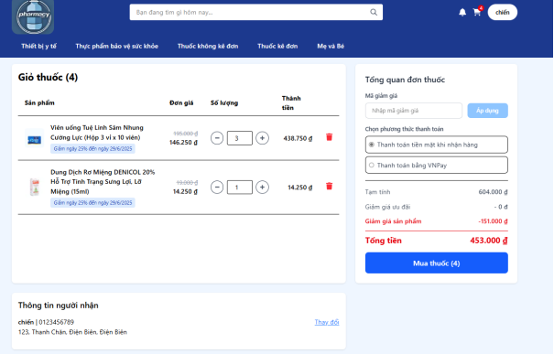
Hình 4.4: Giao diện trang giỏ hàng.

    - Trang thanh toán
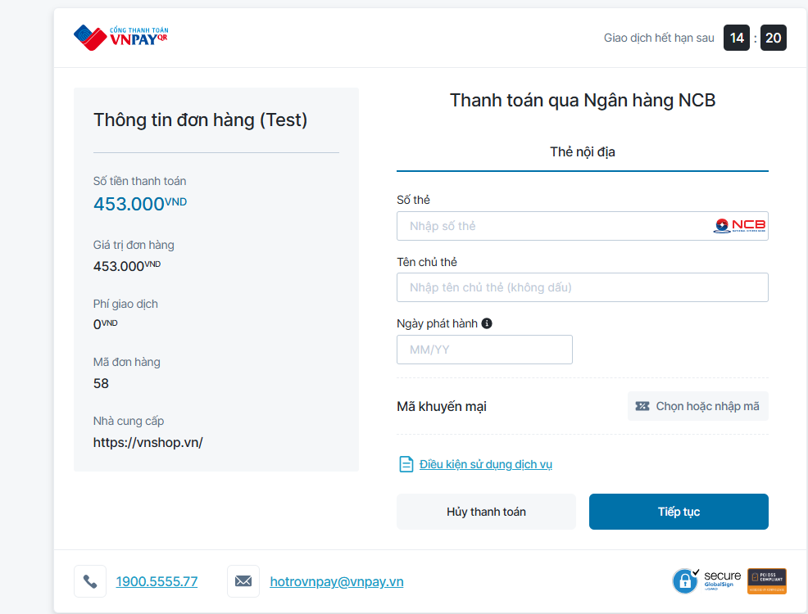
Hình 4.5: Giao diện trang thanh toán vnpay.

    - Trang thông người dùng
Hiển thị thông tin người dùng, đơn hàng, thay đổi mật khẩu, đăng xuất tài khoản.
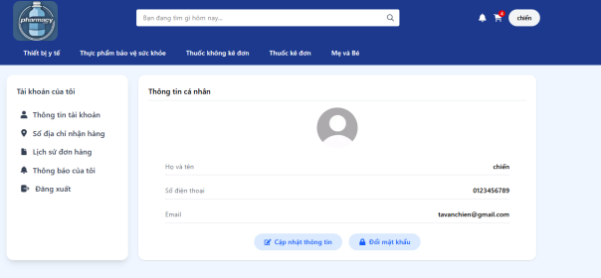
Hình 4.6: Giao diện trang tài khoản người dùng.

    - Trang tin tức, bài viết
Hiển thị danh sách bài viết, xem chi tiết bài viết
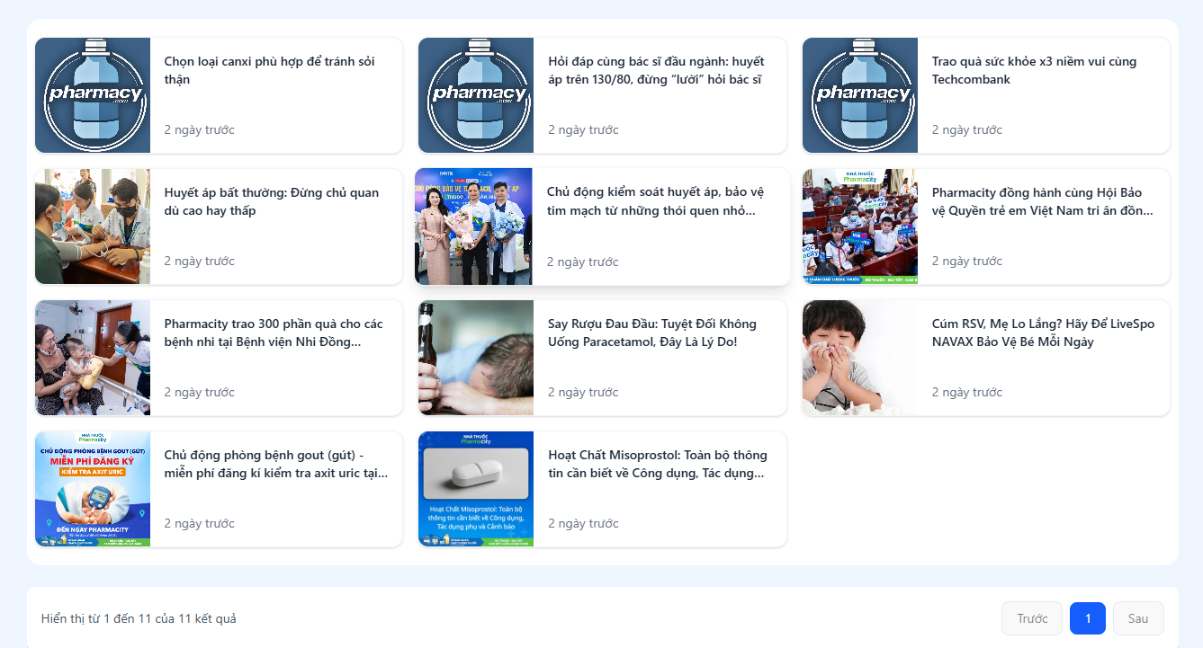
Hình 4.7: Giao diện trang bài viết.
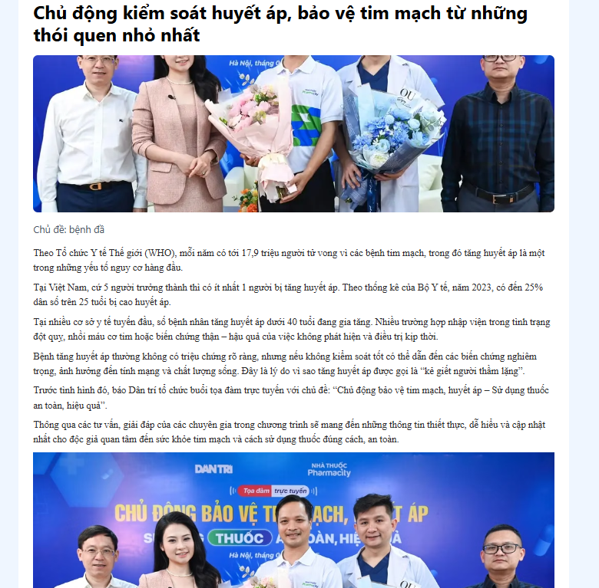
Hình 4.8: Giao diện trang chi tiết bài viết.

    - Trang đăng nhập đăng kí
Người dùng nhập thông tin mà hệ thống yêu cầu để đăng kí hoặc đăng nhập.
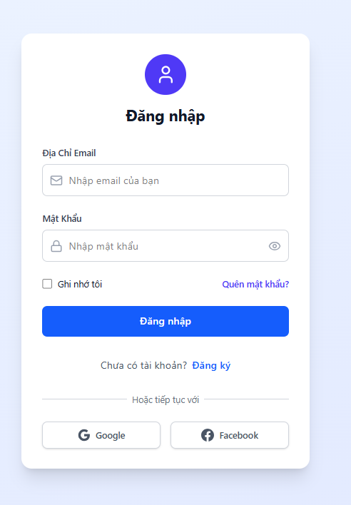
Hình 4.9: Giao diện trang đăng kí đăng nhập.

  - Trang quản lý
    - Dashboard
Tổng quan doanh thu, đơn hàng, người dùng, tồn kho…
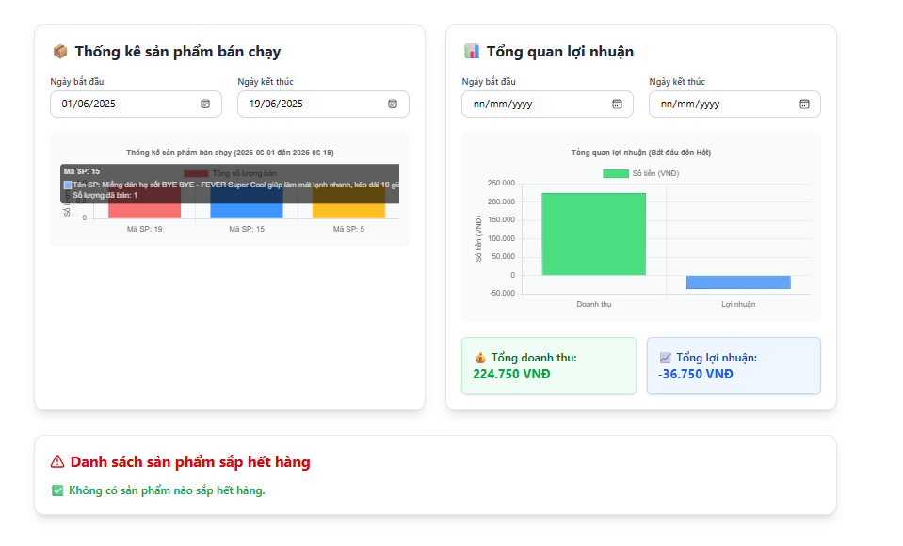
Hình 4.10: Giao diện trang Dashboard.
    - Trang quản lý thuốc
Admin có thể thực hiện thêm, sửa, xóa tìm kiếm thông tin sản phẩm.
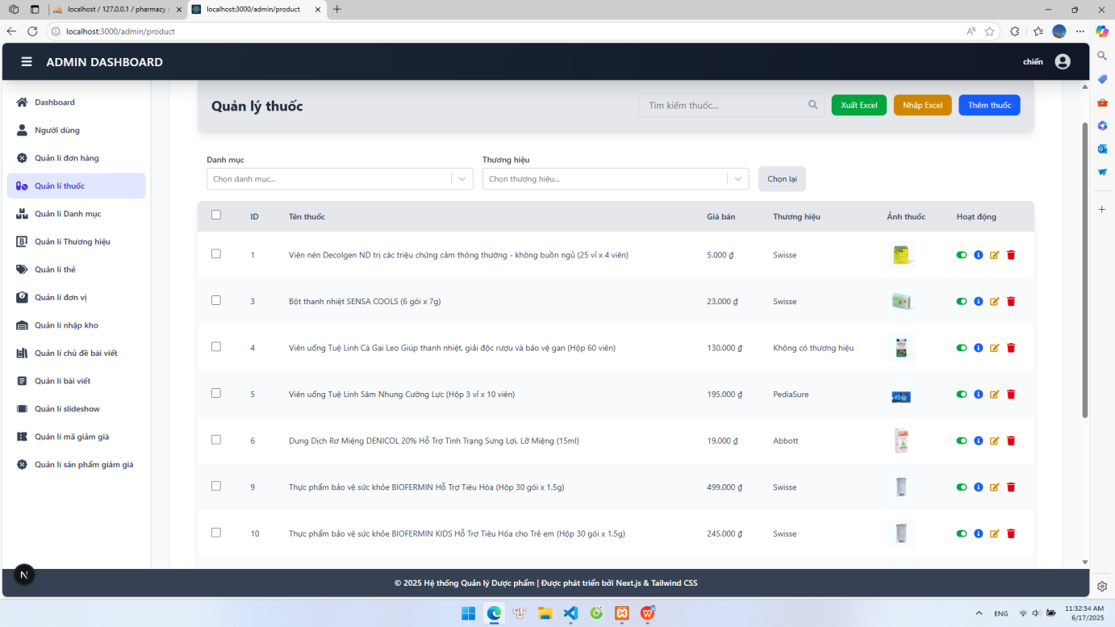
Hình 4.11: Giao diện trang quản lí sản phẩm.

    - Quản lý danh mục
Hiển thị danh sách danh mục sản phẩm, người quản trị có thể xóa sửa danh mục.
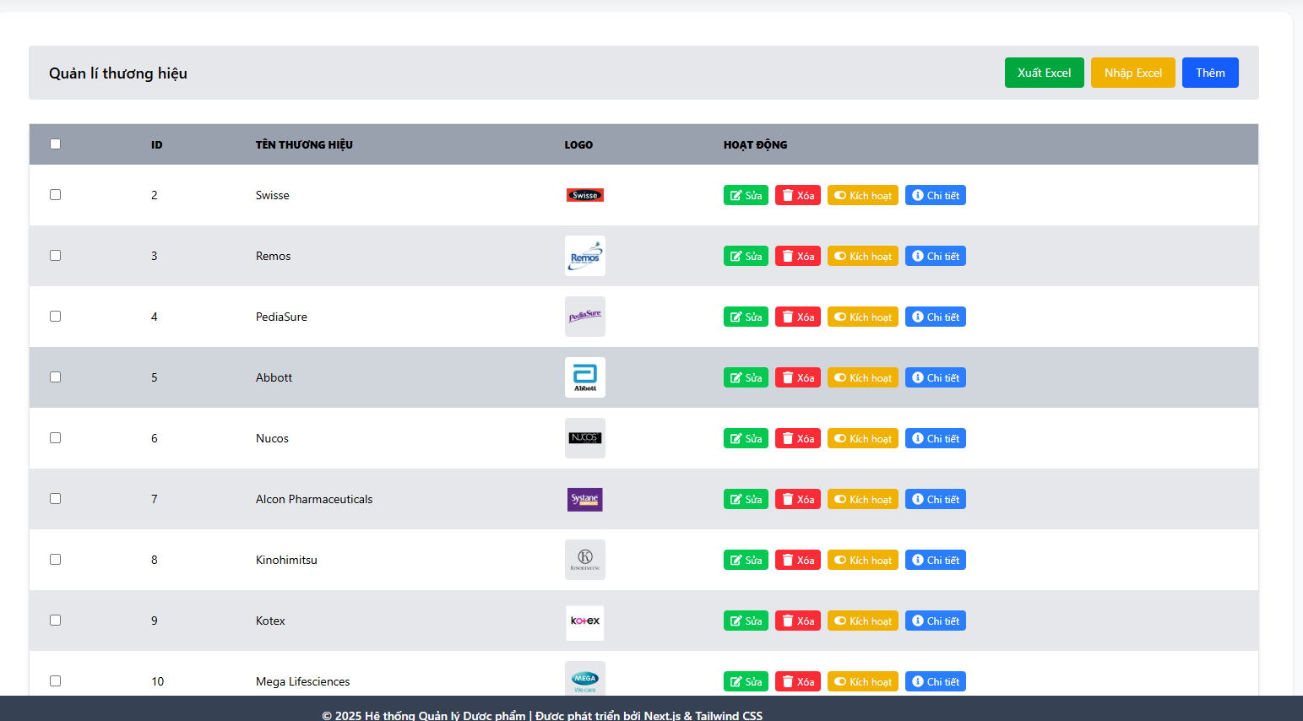
Hình 4.12: Giao diện trang quản lí danh mục.
    - Quản lý thương hiệu
Hiển thị danh sách thương hiệu sản phẩm, người quản trị có thể xóa sửa danh mục.
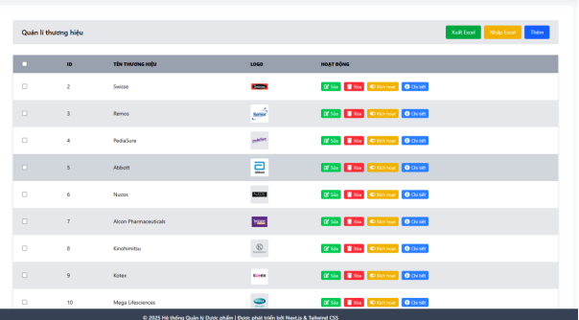
Hình 4.13: Giao diện trang quản lí thương hiểu.

    - Quản lý đơn hàng
Danh sách đơn hàng, chi tiết đơn hàng, cập nhật trạng thái (đang xử lý, đã giao, hủy...).
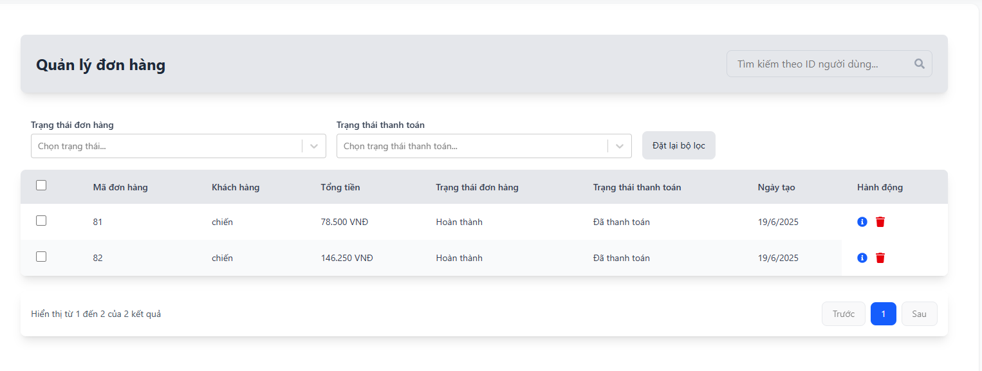
Hình 4.14: Giao diện trang quản lí đơn hàng.
    - Quản lý người dùng
Danh sách người dùng, thông tin, vai trò (admin, nhân viên, khách hàng), xóa hoặc vô hiệu hóa tài khoản.

    - Quản lý bài viết / tin tức
Danh sách bài viết, Thêm, sửa, xóa tin tức.
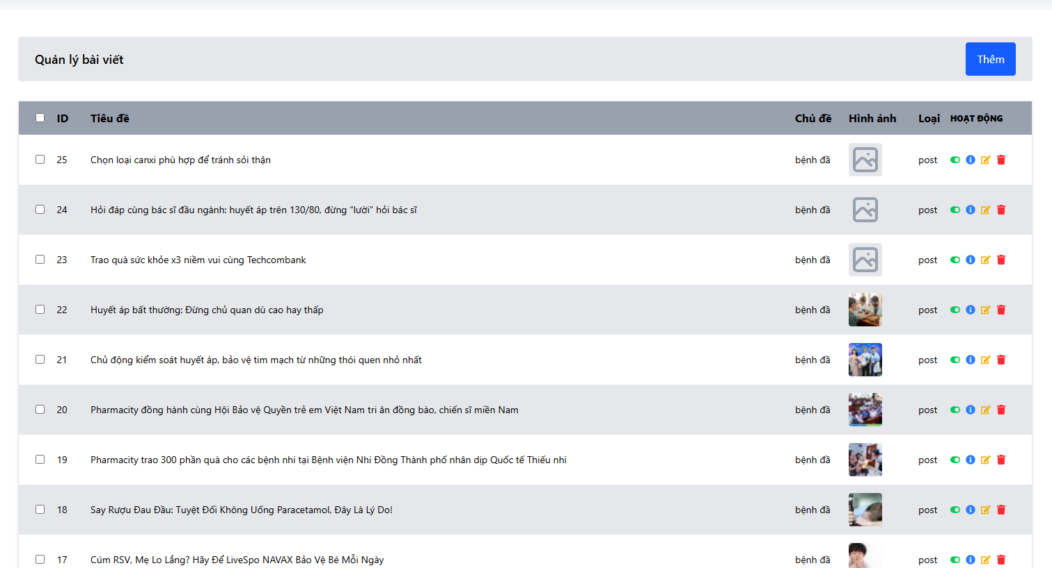
Hình 4.15: Giao diện trang quản lí tin tức.
    - Quản lí mã giảm giá
Hiện thị thông tin danh sách các mã giảm giá đang có.
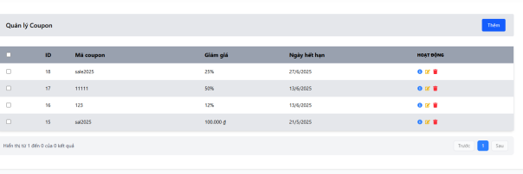
Hình 4.16: Giao diện trang quản lí mã giảm giá.

    - Quản lí sản phẩm gia giá
Hiện thị thông tin danh sách của các sản phẩm được giảm giá
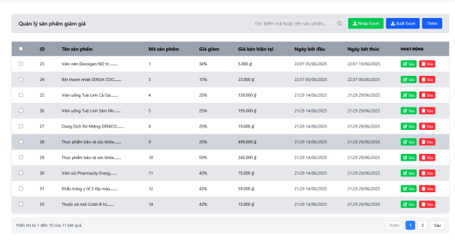
Hình 4.17: Giao diện trang sản phẩm đang giảm giá.

KẾT LUẬN
Việc phát triển một website bán lẻ thuốc trực tuyến không chỉ là một xu hướng tất yếu trong kỷ nguyên số mà còn mang lại những lợi ích vượt trội cho cả người tiêu dùng và nhà cung cấp. Qua quá trình nghiên cứu và triển khai, đề tài đã thành công trong việc xây dựng một hệ thống website hoàn chỉnh, đáp ứng được các yêu cầu về chức năng, tính bảo mật và trải nghiệm người dùng.
Website đã tích hợp đầy đủ các tính năng cần thiết từ quản lý sản phẩm, đơn hàng, thông tin khách hàng cho đến các công cụ tìm kiếm, giỏ hàng và thanh toán trực tuyến. Điều này không chỉ giúp người mua dễ dàng tiếp cận các sản phẩm thuốc một cách thuận tiện, nhanh chóng mà còn tối ưu hóa quy trình quản lý và vận hành cho doanh nghiệp. Hơn nữa, việc đảm bảo nguồn gốc, chất lượng sản phẩm và tuân thủ các quy định pháp luật về kinh doanh dược phẩm trực tuyến luôn được đặt lên hàng đầu, góp phần xây dựng lòng tin cho khách hàng.
Tóm lại, dự án xây dựng website bán lẻ thuốc đã đạt được mục tiêu đề ra, cung cấp một nền tảng thương mại điện tử hiệu quả và an toàn cho ngành dược phẩm. Hệ thống đã được kiểm thử và chứng minh khả năng hoạt động ổn định, sẵn sàng đưa vào ứng dụng thực tế.
Tuy nhiên, để tối ưu hóa hơn nữa, chúng tôi sẽ phát triển trong tương lai như: tích hợp thêm tính năng tư vấn trực tuyến với dược sĩ, phát triển ứng dụng di động (mobile app) để tăng cường sự tiện lợi, áp dụng công nghệ AI để cá nhân hóa trải nghiệm mua sắm và dự đoán nhu cầu khách hàng, cũng như mở rộng các phương thức thanh toán đa dạng hơn. Việc liên tục cập nhật và nâng cấp website sẽ giúp duy trì lợi thế cạnh tranh, đáp ứng tốt hơn nhu cầu ngày càng cao của thị trường và người dùng.

TÀI LIỆU THAM KHẢO
- Laravel Documentation, Laravel Framework Version 12.x, [Trực tuyến]. Địa chỉ: https://laravel.com/docs/12.x .
[2]. Next.js Documentation, Next.js Framework Version 15.x, [Trực tuyến]. Địa chỉ: https://nextjs.org
[3].Hệ thống nhà thuốc Pharmacity|nhà thuốc online, [Trực tuyến]. Địa chỉ: https://www.pharmacity.vn/

